Análisis y Desarrollo de un Sistema de Información para la Gestión y Comercialización de los Negocios del Mercado de las Pulgas de San Alejo en Bogotá

Gabriel Arturo Olaya Moreno
Monica Yineth Robledo Meza
Anyela Tatiana Sosa Retavisca
Mariana Zukin Duarte

Servicio Nacional de Aprendizaje (SENA)
Centro de Electricidad, Electrónica y Telecomunicaciones (CEET)

Programa: Análisis y Desarrollo de Software (228118) Ficha 3278638
M.Ed. Ing. Oscar Alberto Zambrano Ospina
30 de noviembre de 2025
Tabla de Contenido

Resumen 9
Abstrac 10
Introducción 11
Planteamiento del Problema 12
Causas 12
Consecuencias 13
Soluciones 13
Involucrados 14
Hipótesis (Pregunta del Proyecto) 14
Justificación 15
Objetivos de la Investigación 17
Objetivo General 17
Objetivos Específicos 17
Alcance 18
Marco de Referencia 20
Antecedentes 20
Marco Teórico 22
Diseño Metodológico 27
Recolección de la información 27
Análisis de la información 37
Diseño de la solución 67
Referencias bibliográficas 111

Lista de Tablas

Tabla 1 Registrar usuario 61
Tabla 2 Iniciar sesión 62
Tabla 3 Recuperar contraseña 62
Tabla 4 Administrar perfil de usuario 63
Tabla 5 Modificar datos de usuario 63
Tabla 6 Consultar historial de compras 64
Tabla 7 Eliminar cuenta de usuario 64
Tabla 8 Ver mapa digital 65
Tabla 9 Ver catálogo de productos 65
Tabla 10 Consultar productos 66
Tabla 11 Ver detalle de producto 66
Tabla 12 Calificar y comentar productos 67
Tabla 13 Ver lista de negocios 67
Tabla 14 Gestionar carrito de compras 68
Tabla 15 Agregar productos al carrito 68
Tabla 16 Modificar carrito 69
Tabla 17 Realizar proceso de compra 69
Tabla 18 Generar ticket de pago 70
Tabla 19 Enviar PQRS 70
Tabla 20 Registrar negocios 71
Tabla 21 Administrar perfil del negocio 71
Tabla 22 Actualizar perfil del negocio 72
Tabla 23 Eliminar negocio 72
Tabla 24 Gestionar productos 73
Tabla 25 Agregar productos 73
Tabla 26 Modificar productos 74
Tabla 27 Eliminar productos 74
Tabla 28 Consultar Stock 75
Tabla 29 Ver pedidos 75
Tabla 30 Administrar perfil de administrador 76
Tabla 31 Modificar datos de administrador 76
Tabla 32 Eliminar cuenta de administrador 77
Tabla 33 Ver y responder PQRS 77
Tabla 34 Gestionar negocios 77
Tabla 35 Aceptar o rechazar negocios 78
Tabla 36 Consultar negocios 78
Tabla 37 Consultar ventas 79
Tabla 38 Consultar usuarios 79
Tabla 39 Consultar notificaciones 80
Tabla 40 Cerrar sesión 80
Tabla 41 Protección de la Información 81
Tabla 42 Autenticación 81
Tabla 43 Compatibilidad Multiplataforma 82
Tabla 44 Portabilidad 82
Tabla 45 Tiempo de respuesta 83
Tabla 46 Rendimiento Bajo Carga 83
Tabla 47 Escalabilidad 84
Tabla 48 Exactitud y Actualización 84
Tabla 49 Usabilidad 85
Tabla 50 Accesibilidad 85
Tabla 51 Diseño responsivo 86
Tabla 52 Mantenibilidad 86
Tabla 53 Fiabilidad 87
Tabla 54 Disponibilidad Continua 87

Lista de Figuras

Figura 1 Mapa mental de la evolución tecnológica. 23
Figura 2 Línea de tiempo de la evolución tecnológica. 24
Figura 3 Primera pregunta del formulario compradores 25
Figura 4 Segunda pregunta del formulario compradores 26
Figura 5 Tercera pregunta del formulario compradores 26
Figura 6 Cuarta pregunta del formulario compradores 27
Figura 7 Quinta pregunta del formulario compradores 27
Figura 8 Sexta pregunta del formulario compradores 27
Figura 9 Séptima pregunta del formulario compradores 28
Figura 10 Octava pregunta del formulario compradores 28
Figura 11 Novena pregunta del formulario compradores 28
Figura 12 Décima pregunta del formulario compradores 29
Figura 13 Primera pregunta del formulario vendedores 29
Figura 14 Segunda pregunta del formulario vendedores 29
Figura 15 Tercera pregunta del formulario vendedores 30
Figura 16 Cuarta pregunta del formulario vendedores 30
Figura 17 Quinta pregunta del formulario vendedores 30
Figura 18 Sexta pregunta del formulario vendedores 31
Figura 19 Séptima pregunta del formulario vendedores 31
Figura 20 Octava pregunta del formulario vendedores 31
Figura 21 Novena pregunta del formulario vendedores 31
Figura 22 Decima pregunta del formulario vendedores 32
Figura 23 Primera pregunta del formulario desarrolladores 32
Figura 24 Segunda pregunta del formulario desarrolladores 32
Figura 25 Tercera pregunta del formulario desarrolladores 33
Figura 26 Cuarta pregunta del formulario desarrolladores 33
Figura 27 Quinta pregunta del formulario desarrolladores 33
Figura 28 Sexta pregunta del formulario desarrolladores 33
Figura 29 Séptima pregunta del formulario desarrolladores 34
Figura 30 Octava pregunta del formulario desarrolladores 34
Figura 31 Novena pregunta del formulario desarrolladores 34
Figura 32 Décima pregunta del formulario desarrolladores 34
Figura 33 Preguntas Entrevista presencial a la Asociación del Mercado de las Pulgas de San Alejo. 35
Figura 34 Primera gráfica formulario comprador 36
Figura 35 Segunda gráfica formulario comprador 37
Figura 36 Tercera gráfica formulario comprador 38
Figura 37 Cuarta gráfica formulario comprador 38
Figura 38 Quinta gráfica formulario comprador 39
Figura 39 Sexta gráfica formulario comprador 40
Figura 40 Séptima gráfica formulario comprador 41
Figura 41 Octava gráfica formulario comprador 42
Figura 42 Novena gráfica formulario comprador 43
Figura 43 Décima gráfica formulario comprador 43
Figura 44 Undécima gráfica formulario comprador 44
Figura 45 Duodécima gráfica formulario comprador 45
Figura 46 Primera gráfica formulario vendedor 46
Figura 47 Segunda gráfica formulario vendedor 47
Figura 48 Tercera gráfica formulario vendedor 47
Figura 49 Cuarta gráfica formulario vendedor 48
Figura 50 Quinta gráfica formulario vendedor 49
Figura 51 Sexta gráfica formulario vendedor 50
Figura 52 Séptima gráfica formulario vendedor 51
Figura 53 Octava gráfica formulario vendedor 52
Figura 54 Novena gráfica formulario vendedor 52
Figura 55 Décima gráfica formulario vendedor 53
Figura 56 Undécima gráfica formulario vendedor 54
Figura 57 Primera gráfica formulario desarrolladores 55
Figura 58 Segunda gráfica formulario desarrolladores 56
Figura 59 Tercera gráfica formulario desarrolladores 57
Figura 60 Cuarta gráfica formulario desarrolladores 57
Figura 61 Quinta gráfica formulario desarrolladores 58
Figura 62 Sexta gráfica formulario desarrolladores 59
Figura 63 Séptima gráfica formulario desarrolladores 60
Figura 64 Octava gráfica formulario desarrolladores 61
Figura 65 Novena gráfica formulario desarrolladores 61
Figura 66 Décima gráfica formulario desarrolladores 62
Figura 67 Formato de las preguntas y respuestas realizadas a la Asociación del Mercado de las pulgas de San Alejo 63
Figura 68 BPMN 66
Figura 69 Diagrama Caso de Uso 93
Figura 70 Mockup página inicial 94
Figura 71 Mockup mapa interactivo del mercado 94
Figura 72 Mockup lista de los negocios 95
Figura 73 Mockup vista del perfil del negocio 95
Figura 74 Mockup vista del detalle del producto 96
Figura 75 Mockup comentarios y calificaciones de los productos 96
Figura 76 Mockup inicio de sesión 97
Figura 77 Mockup registro 97
Figura 78 Mockup recuperación de contraseña 98
Figura 79 Mockup catalogo de los productos 98
Figura 80 Mockup vista de las categorías y sub-categorías 99
Figura 81 Mockup consulta de productos 99
Figura 82 Mockup perfil del usuario 100
Figura 83 carrito de compras 100
Figura 84 Mockup proceso de venta 101
Figura 85 Mockup ticket de compra 101
Figura 86 Mockup notificaciones 102
Figura 87 Mockup PQRS 102
Figura 88 Mockup registro del negocio 103
Figura 89 Mockup Administración del perfil del negocio por parte del vendedor 103
Figura 90 Mockup agregar productos 104
Figura 91 Mockup modificar productos 104
Figura 92 Mockup ver pedidos realizados 105
Figura 93 Mockup stock 105
Figura 94 Mockup perfil del administrador 106
Figura 95 Mockup solicitudes de los negocios 106
Figura 96 Mockup consulta de los negocios 107
Figura 97 Mockup ventas 107
Figura 98 Mockup lista de los usuarios 108
Figura 99 Mockup ver y responder los PQRS 108

Resumen
El Mercado de las Pulgas de San Alejo, ubicado en el centro de Bogotá, es un espacio cultural y comercial emblemático que reúne a vendedores de antigüedades, artesanías y artículos únicos. Sin embargo, la falta de herramientas digitales limita su adaptación al comercio electrónico, reduciendo la visibilidad de los negocios y sus oportunidades de crecimiento. Entre las principales dificultades se destacan la ausencia de un catálogo digital para promover productos, la gestión manual o nula del inventario y la poca funcionalidad del mapa digital existente, lo que afecta tanto la administración de los negocios como la experiencia de los visitantes. Este proyecto plantea el desarrollo de un sistema de información web–móvil para optimizar la gestión y comercialización en el mercado. La solución incorpora un catálogo digital interactivo, un módulo de inventarios, un mapa digital mejorado y herramientas de búsqueda y filtrado que facilitan la consulta de productos. Además, busca fortalecer la interacción entre comerciantes, compradores y administradores mediante un entorno seguro y accesible. La iniciativa contribuye al fortalecimiento del tejido empresarial local al incrementar la competitividad del mercado y ampliar su presencia en entornos digitales. Así mismo, favorece la preservación del valor cultural de San Alejo al ofrecer una experiencia más organizada, intuitiva e inclusiva para comerciantes, visitantes y compradores potenciales.
Palabras claves: Análisis, Desarrollo, Sistema de Información, Gestión, Catálogo digital, Negocios, Mercado de las Pulgas, San Alejo, Bogotá, Comercio electrónico.

Abstrac
The San Alejo Flea Market, located in the center of Bogotá, is a cultural and commercial landmark that brings together vendors of antiques, handicrafts, and unique items. However, the lack of digital tools limits its adaptation to electronic commerce, reducing business visibility and growth opportunities. The main challenges include the absence of a digital catalog for product promotion, manual or nonexistent stock management, and the limited functionality of the current digital map, all of which affect both business operations and visitor experience. This project proposes the development of a web–mobile information system designed to optimize management and commercialization within the market. The solution integrates an interactive digital catalog, an inventory module, an improved digital map, and search and filtering tools to facilitate product browsing. Additionally, it seeks to strengthen interaction among vendors, buyers, and administrators through a secure and accessible environment. The initiative contributes to strengthening the local entrepreneurial ecosystem by increasing the market’s competitiveness and expanding its presence in digital environments. It also supports the preservation of San Alejo’s cultural value by offering a more organized, intuitive, and inclusive experience for vendors, visitors, and potential buyers.
Keywords: Analysis, Development, Information System, Management, Digital Catalog, Business, Flea Market, San Alejo, Bogotá, E-commerce.

Introducción
El Mercado de las Pulgas de San Alejo, ubicado en el centro de Bogotá, constituye un espacio cultural y comercial de gran relevancia, reconocido por la diversidad de antigüedades, artesanías y artículos únicos que allí se ofrecen. Sin embargo, los comerciantes que forman parte de este mercado enfrentan limitaciones que dificultan su adaptación al comercio digital, lo que restringe su visibilidad y sostenibilidad en el tiempo.
El proyecto surge porque los vendedores carecen de herramientas digitales que les permitan ampliar su alcance y competir en igualdad de condiciones frente a empresas consolidadas, y se desarrolla para ofrecer una solución digital que optimice la gestión de sus negocios y potencie la comercialización de sus productos. Su propósito es diseñar un sistema que facilite la publicación, administración y venta en línea, integrando funcionalidades como catálogo digital, gestión de inventarios, mapa interactivo y sistemas de retroalimentación.
La importancia de esta iniciativa radica en que fortalece el tejido empresarial local, fomenta la confianza entre comerciantes y compradores, y contribuye a preservar el valor cultural del mercado en un entorno cada vez más digitalizado. La población beneficiada corresponde principalmente a los vendedores de San Alejo, quienes obtendrán mayor visibilidad y oportunidades de crecimiento, así como los visitantes y clientes potenciales, que disfrutarán de una experiencia más organizada, intuitiva y accesible.
El objetivo general del proyecto es facilitar la conexión entre emprendedores y compradores mediante una solución digital.

Planteamiento del Problema
El Mercado de las Pulgas de San Alejo, ubicado en el centro de Bogotá, es un espacio cultural y comercial de gran importancia, reconocido por la diversidad de antigüedades, artesanías y diferentes artículos que se ofrecen allí. Sin embargo, los negocios que se encuentran en el mercado se enfrentan a diversas limitaciones que dificultan su adaptación a las nuevas dinámicas del comercio. En primer lugar, los comerciantes no cuentan con un medio, ni un catálogo digital que les permita dar a conocer y vender sus productos en línea, ya que, la comercialización de los artículos se restringe únicamente al espacio físico del mercado, lo que reduce el alcance de los negocios y limita las oportunidades de posicionarse en su mercado objetivo. Por otra parte, la gestión del stock de los negocios carece de un sistema estructurado, ya que en muchos casos se realiza de manera manual o simplemente no se lleva a cabo. Esto genera dificultades en el control de los productos disponibles, puede ocasionar pérdidas tanto de productos como económicas afectando la administración general de los negocios. Adicionalmente, el mercado cuenta con un mapa digital disponible en su página web de información, pero este resulta poco práctico, funcional e interactivo, lo que dificulta la ubicación de los puestos y genera desorientación en los visitantes. Esto afecta la experiencia de las personas que buscan recorrer y explorar el mercado de manera organizada. En conjunto, estos factores no solo perjudican la experiencia y accesibilidad de los visitantes y/o compradores, sino que también limitan la competitividad de los comerciantes, reduciendo la capacidad del mercado para posicionarse en un entorno cada vez más digitalizado.

Causas
El Mercado de las Pulgas de San Alejo presenta diversas limitaciones que afectan su desarrollo comercial. Entre las principales causas se identifica la ausencia de un medio digital y un catálogo que permita a los comerciantes publicar y vender sus productos en línea, lo cual restringe la comercialización al espacio físico del mercado. Así mismo, la gestión del stock se realiza de manera manual o, en algunos casos, no se realiza, impidiendo un control adecuado de la disponibilidad de artículos. Finalmente, el mapa digital disponible en la página web del mercado resulta poco funcional e interactivo, lo que dificulta la orientación de los visitantes.

Consecuencias
Estas causas generan efectos que afectan tanto a comerciantes como a visitantes. La falta de presencia digital limita el alcance y posicionamiento de los negocios, reduciendo sus oportunidades de crecimiento. La ausencia de un sistema organizado de stock ocasiona pérdidas materiales y económicas, además de dificultar la administración de los productos. Por otra parte, la poca funcionalidad del mapa digital provoca desorientación entre los visitantes, afectando negativamente su experiencia dentro del mercado. En conjunto, estas consecuencias restringen la competitividad del mercado frente a las nuevas dinámicas del comercio digital.

Soluciones
Para mitigar esta problemática, se requiere una solución tecnológica que fortalezca los procesos del mercado. Por lo cual se propone el desarrollo de un sistema digital e implementación de un catálogo que permita a los comerciantes publicar sus productos y ampliar su alcance. También es necesario el desarrollo de un sistema de stock que facilite el control y administración de los artículos disponibles. Finalmente, se sugiere el diseño de un mapa digital interactivo que mejore la orientación y experiencia de los visitantes dentro del mercado.

Involucrados
Los principales involucrados en esta problemática son los comerciantes del Mercado de las Pulgas de San Alejo, quienes enfrentan limitaciones para gestionar sus negocios y promocionar sus productos. También se ven afectados los visitantes y compradores, quienes experimentan dificultades para orientarse y acceder a información clara sobre los establecimientos. Así mismo, los administradores del mercado y la comunidad local se encuentran implicados, ya que las condiciones actuales reducen la competitividad y visibilidad del mercado.

Hipótesis (Pregunta del Proyecto)
¿Es posible que el desarrollo de un sistema de información optimice la gestión y potencialice la comercialización de los negocios del Mercado de las Pulgas de San Alejo en Bogotá, teniendo en cuenta los intereses de los comerciantes y de los clientes potenciales de BOG-BOOST?
“El comercio electrónico se presenta como el medio más eficaz para alcanzar dicho objetivo. Los negocios que han entendido y apropiado este proceso, tienen la ventaja de adaptarse más rápidamente a los requerimientos de calidad y personalización de los clientes.” (Ministerio de Tecnologías de la Información y las Comunicaciones, 2023).

Justificación
El Mercado de las Pulgas de San Alejo es uno de los espacios culturales y comerciales más representativos de Bogotá, reconocido por su variedad de artesanías, antigüedades y artículos únicos que lo han convertido en un punto de encuentro tradicional entre coleccionistas, turistas y residentes. Según la Alcaldía Mayor de Bogotá (2022), este mercado cuenta con más de 330 puestos y ha funcionado durante más de 30 años como un espacio de intercambio cultural y económico que continúa siendo referente de la identidad bogotana.
A pesar de su importancia histórica y turística, muchos de sus procesos operativos siguen realizándose de forma manual, lo que dificulta la adecuada gestión de inventarios, la exhibición de productos y la visibilidad de los comerciantes en entornos digitales. Esta falta de digitalización limita el crecimiento económico de los vendedores y reduce su capacidad de competir en un mercado donde la presencia tecnológica es cada vez más determinante.
En este contexto, el desarrollo de un sistema de información constituye una solución estratégica para modernizar la operación del mercado sin sacrificar su identidad tradicional. La implementación de una plataforma web y móvil permitirá mejorar la organización interna, optimizar la forma en que los comerciantes administran sus productos y facilitar a los visitantes la exploración de la oferta del mercado mediante herramientas como catálogo digital, búsqueda avanzada y mapa interactivo de puestos.
Así mismo, la Asociación del Mercado de las Pulgas se beneficiará de un sistema que centralice y actualice la información, fortalezca la comunicación con los comerciantes y facilite la toma de decisiones basada en datos confiables. En conjunto, la propuesta tecnológica busca promover la sostenibilidad del mercado, fortalecer su competitividad y preservar su valor cultural a través de una transformación digital acorde con las necesidades actuales.

Objetivos de la Investigación

Objetivo General
Desarrollar un sistema de información e implementar módulos que faciliten a los negocios del Mercado de las Pulgas del centro de Bogotá la publicación, gestión y comercialización de sus productos, estableciendo un canal directo con los compradores y aumentando la visibilidad y el crecimiento de sus emprendimientos.

Objetivos Específicos
- Permitir que compradores, comerciantes y administradores accedan a la
plataforma de manera segura y puedan interactuar entre sí.
- Clasificar la información de los productos del MPSA y presentarla de forma
organizada para facilitar su exhibición y venta.
- Optimizar la experiencia del usuario al permitir encontrar productos de manera
rápida, precisa y segmentada.
- Facilitar el proceso de compra dentro de la plataforma, desde la selección de
productos hasta el pago.
- Brindar a los comerciantes una herramienta para controlar de manera
estructurada el stock y la disponibilidad de sus productos.
- Permitir que el administrador controle y monitoree el funcionamiento general de
la plataforma y de sus usuarios.
- Facilitar la localización física de los puestos dentro del MPSA y conectar el
espacio físico con la plataforma digital.

Alcance
El proyecto surge como respuesta a las limitaciones actuales del Mercado de las Pulgas de San Alejo en Bogotá, donde la falta de herramientas digitales afecta la visibilidad de los productos, la gestión de inventarios y la experiencia de los visitantes. Esta situación impacta tanto a los comerciantes y compradores como a la Asociación del Mercado, que ve reducida su capacidad de fortalecer y posicionar este espacio cultural y comercial en un entorno cada vez más digitalizado.
Ante este panorama, se plantea el desarrollo de un sistema de información que ofrezca una solución práctica y completa, capaz de optimizar la gestión interna de los negocios y enriquecer la experiencia de los visitantes. El sistema contempla las siguientes funcionalidades principales:
- Ejecutar funciones de Usuarios: Registro de nuevos usuarios, iniciar sesión (autenticación y autorización), administrar perfil de usuario (CRUD), realizar PQRS, sistema de calificaciones y comentarios.
- Catálogo Digital de Productos: Creación y administración de productos, gestión de categorías y subcategorías, Imágenes, descripciones, precios y búsquedas con filtros
avanzados.
- Ejecutar funciones de Administración: Administrar perfil de administrador (CRUD), gestionar negocios (aceptar o rechazar solicitudes), consultar lista de negocios y ver ventas), consultar usuarios y responder PQRS.
- Ejecutar funciones de Compras: Carrito de compras, proceso de compra, validar pago y generar ticket de compra.
- Ejecutar funciones de Negocios y Mapa de Puestos: Realizar registro de negocio (esperar respuesta del administrador), administrar perfil de negocio (CRUD), gestionar productos (agregarlos, modificarlos y eliminarlos), consultar stock, ver pedidos y realizar PQRS.
El sistema contará también con una aplicación móvil para Android e iOS, que replicará estas funcionalidades optimizadas para dispositivos móviles, garantizando una experiencia de navegación ágil y accesible.
Este proyecto es relevante porque permitirá ampliar el alcance de los comerciantes mediante su presencia en entornos digitales, modernizar la administración de productos y mejorar la organización interna. De esta manera, contribuirá a generar mayor competitividad dentro del mercado, respondiendo a las dinámicas actuales del comercio digital y a las expectativas de los consumidores.
En definitiva, representa una oportunidad de transformación que beneficiará directamente a los comerciantes, al incrementar sus oportunidades de venta, y a los visitantes, al ofrecerles un entorno más ordenado, intuitivo e inclusivo. Asimismo, fortalecerá el rol de la Asociación del Mercado de las Pulgas de San Alejo, dotándola de una herramienta tecnológica que aumentará el valor y la proyección del mercado en el ámbito cultural y comercial de la ciudad.

Marco de Referencia

Antecedentes
En esta sección se presentan estudios, proyectos previos y desarrollos similares relacionados con la temática del trabajo. Estos antecedentes permiten identificar avances existentes, limitaciones encontradas y aportes relevantes que ayudan a contextualizar la importancia del proyecto y a justificar su desarrollo.
- Cómo la transformación digital influye en el crecimiento de las pymes en Colombia:
En esta tesis de especialización se analiza cómo la transformación digital impacta el crecimiento de las pymes colombianas. Se evidencia que las empresas que adoptan tecnologías digitales logran ser más eficientes, ágiles y adaptables a las demandas del mercado, lo cual les da una ventaja frente a competidores menos digitalizados.
Rueda Herrera, R. A., Bustos Celi, N., & Mahecha, J. J. (2024).
- Estrategia de transformación digital para áreas de mercadeo y ventas en MiPymes:
Esta tesis de maestría propone una estrategia digital específica para los departamentos de mercadeo y ventas en micro y pequeñas empresas. Se centra en cómo implementar herramientas tecnológicas para mejorar la presencia en línea, optimizar las ventas y fidelizar clientes, lo que puede llevar a una transformación real del negocio.
Jaguandoy Tobar, H. F. (2024).

- Evolución y obstáculos del E-Commerce para Pymes en Colombia:
Este trabajo de grado analiza cómo ha evolucionado el comercio electrónico entre las PyMEs colombianas, identificando barreras como la falta de capacitación, recursos financieros limitados y desafíos técnicos. Además, propone estrategias que las MiPymes pueden usar para aprovechar el e-commerce.
Chaves Reina, N., Rojas, A. P., Castiblanco, J., & Moreno, L. Á. (2022).
- Libro blanco del comercio electrónico Colombia: una guía adaptada a las necesidades de las Mipymes colombianas:
Este es un trabajo de maestría que compila prácticas, retos y recomendaciones para que las Mipymes colombianas implementen el comercio electrónico. Incluye recomendaciones muy concretas sobre estrategias tecnológicas, logísticas y organizacionales para digitalizar ventas de forma efectiva.
Campuzano Rodríguez, J. C., Castro González, H. H., & Figueroa Molina, A. (2021).
- Efecto de la transformación digital en el posicionamiento de las MiPymes del sector comercio en Colombia:
Este estudio analiza cómo la transformación digital afecta el posicionamiento nacional e internacional de las MiPymes colombianas del sector comercio. El trabajo evalúa el nivel de adopción de e-commerce, competencias organizacionales para la transformación digital y estrategias de gestión tecnológica. Los resultados muestran que las empresas más digitalizadas tienen un mejor posicionamiento en el mercado.
González-Cárdenas, E. V. (2024).

Marco Teórico
El presente apartado reúne los conceptos, teorías y fundamentos que sustentan el proyecto. Se definen y explican los términos clave, así como los modelos y enfoques teóricos necesarios para comprender la solución propuesta y su relación con la problemática planteada.
- Evolución Tecnológica de Sistemas de Información para la Gestión y Comercialización en Mercados de las Pulgas en Bogotá
“Los mercados de las pulgas en Bogotá, como San Alejo y Usaquén, constituyen espacios emblemáticos de intercambio cultural, social y económico, donde convergen la tradición, la creatividad y la economía popular. A lo largo de las últimas décadas, estos escenarios han experimentado transformaciones significativas en sus procesos de gestión y comercialización, impulsadas por los avances tecnológicos y la creciente necesidad de formalización y más organización administrativa.” (Open AI, 2025).
Etapa 1: mercados presenciales y gestión manual (décadas de 1980–1990)
Origen y naturaleza: los mercados de pulgas de Bogotá (p. ej. San Alejo) se consolidan en los años 80 como espacios presenciales de encuentro cultural, trueque y venta de antigüedades/objetos usados; su gestión era mayoritariamente manual (registros en papel, cobro en efectivo, organización física de puestos).
Etapa 2. Primeros apoyos administrativos y regulación local (1990s–2000s)
Las alcaldías y juntas locales comienzan a registrar, ordenar y, en algunos casos, formalizar asociaciones de comerciantes para gestionar permisos, cupos y seguridad; sin embargo, las herramientas de TI eran muy pocas (hojas de cálculo, bases de datos locales muy simples). Estudios y documentos sobre mercados y su organización muestran esta tendencia general en gestión de mercados populares.
Etapa 3. Adopción de herramientas digitales básicas (2000s–2010s)
- Aparición de soluciones administrativas: contabilidad digital, hojas de cálculo más complejas, sistemas contables para pequeñas asociaciones y uso incipiente de páginas web o perfiles en redes sociales por algunos mercados/organizadores para promoción.
- Marketing digital emergente: a partir de plataformas como Facebook e Instagram los mercados comenzaron a promocionarse directamente a clientes y turistas; algunos comerciantes individuales empezaron a recibir pedidos por mensajería.
Etapa 4: Era del comercio electrónico y ecosistemas digitales (2010s–2019)
El crecimiento del e-commerce en Colombia impulsa a las PYMEs y emprendimientos a explorar ventas en línea (Marketplaces, WhatsApp Business). Esto transforma parcialmente la cadena comercial: algunos comerciantes de pulgas venden piezas seleccionadas en línea o coordinar ventas por redes. Informes nacionales muestran un crecimiento sostenido del comercio electrónico en el país.
Etapa 5: Aceleración por la pandemia y digitalización forzada (2020–2021)
COVID-19 actúa como punto de inflexión: cierre temporal de mercados presenciales, pérdida de ingresos y, al mismo tiempo, impulsos fuertes hacia la digitalización —capacitaciones, ventas por redes, acuerdos con plataformas de delivery o pasarelas de pago— para sostener la actividad comercial. Medios locales describieron la difícil situación de mercados como San Alejo durante la pandemia y las respuestas comunitarias.
Etapa 6: Consolidación híbrida y apoyo institucional (2022–2025)
- Modelo híbrido: muchas pulgas combinan ya operación presencial con presencia digital (redes activas, catálogos en línea, reservas de puestos, promoción turística).
- Apoyo institucional: la Alcaldía y entidades como IPES han impulsado capacitaciones en alfabetización digital, marketing y herramientas para vendedores informales, buscando incorporar a estos mercados en programas de economía local y comercio digital.

- Mapa Mental de la Evolución Tecnológica de Sistemas de Información para la Gestión y Comercialización en Mercados de las Pulgas en Bogotá
Figura 1 Mapa mental de la evolución tecnológica.
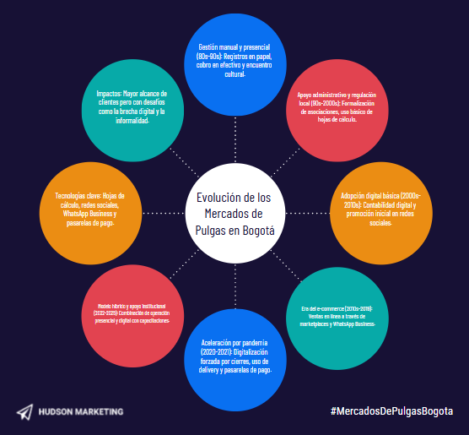

- Línea de Tiempo de la Evolución Tecnológica de Sistemas de Información para la Gestión y Comercialización en Mercados de las Pulgas en Bogotá
Figura 2 Línea de tiempo de la evolución tecnológica.
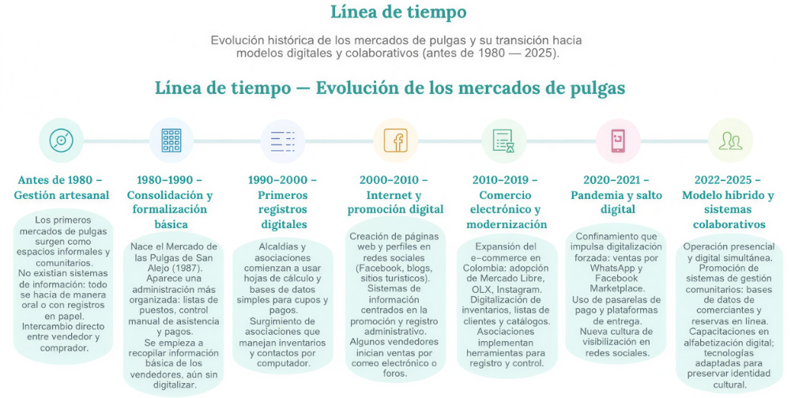

Diseño Metodológico
El desarrollo del proyecto se basó en un enfoque metodológico mixto de carácter cualitativo–cuantitativo, que permitió comprender tanto las percepciones y necesidades de los actores del Mercado de las Pulgas de San Alejo como obtener datos medibles para orientar el diseño del sistema de información. La metodología se estructuró en tres fases: recolección de la información, análisis de los datos y diseño de la solución tecnológica.

Recolección de la información
La recolección de datos se realizó mediante técnicas presenciales y virtuales, con el fin de obtener información directa, confiable y representativa de todos los actores involucrados en el funcionamiento del Mercado de las Pulgas. Las acciones realizadas fueron las siguientes:
- Formulario virtual a compradores del mercado.
Se aplico un formulario virtual estructurado directamente en el Mercado de las Pulgas, a visitantes y compradores frecuentes. El propósito fue identificar hábitos de búsqueda, necesidades de información, percepción del mercado y disposición hacia herramientas digitales.
Figura 3 Primera pregunta del formulario compradores
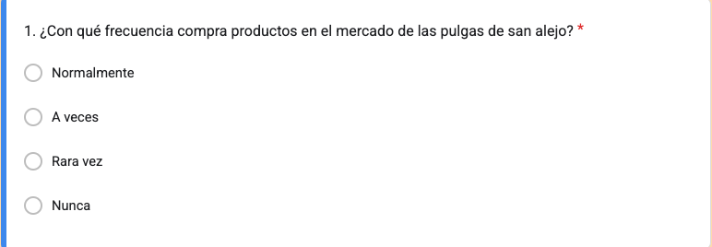
Figura 4 Segunda pregunta del formulario compradores

Figura 5 Tercera pregunta del formulario compradores
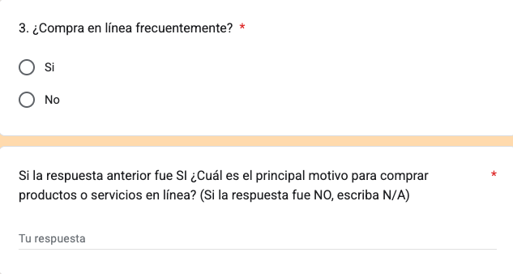
Figura 6 Cuarta pregunta del formulario compradores
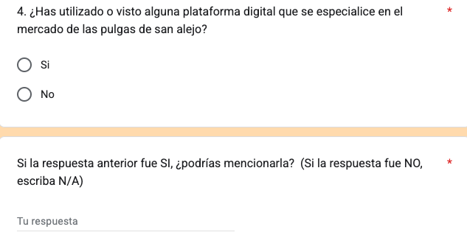
Figura 7 Quinta pregunta del formulario compradores
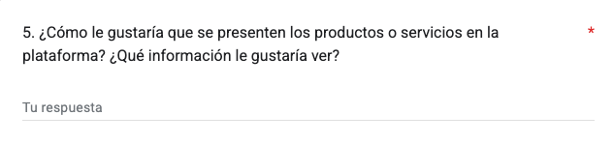
Figura 8 Sexta pregunta del formulario compradores
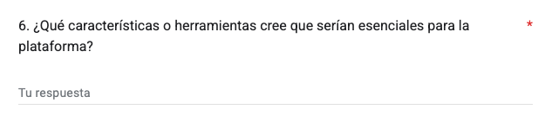
Figura 9 Séptima pregunta del formulario compradores
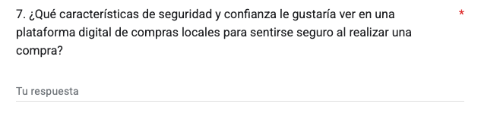
Figura 10 Octava pregunta del formulario compradores
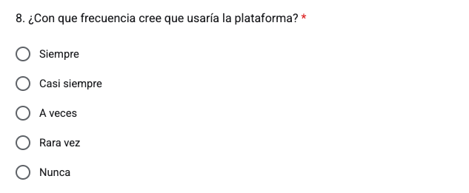
Figura 11 Novena pregunta del formulario compradores
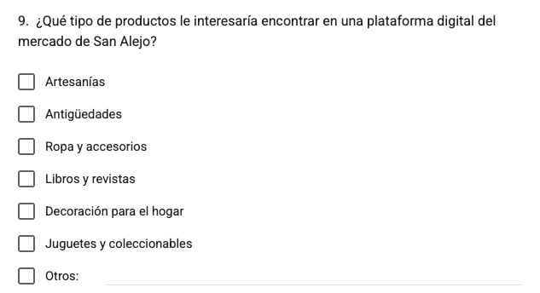
Figura 12 Décima pregunta del formulario compradores
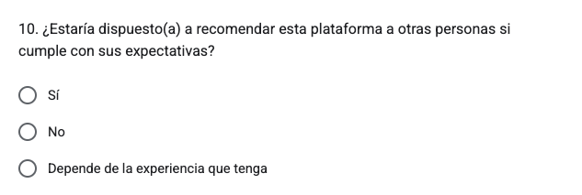
- Formulario virtual a vendedores del mercado.
Se entrevistó y realizo un formulario virtual a comerciantes de diferentes categorías (artesanías, antigüedades, arte, ropa, artículos coleccionables, etc.) para conocer sus procesos actuales de gestión, limitaciones tecnológicas, necesidades comerciales y expectativas respecto al uso de una plataforma digital.
Figura 13 Primera pregunta del formulario vendedores

Figura 14 Segunda pregunta del formulario vendedores
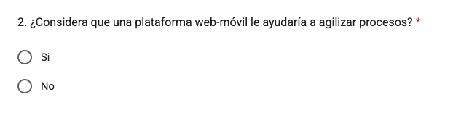
Figura 15 Tercera pregunta del formulario vendedores
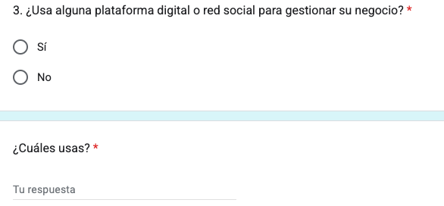
Figura 16 Cuarta pregunta del formulario vendedores

Figura 17 Quinta pregunta del formulario vendedores
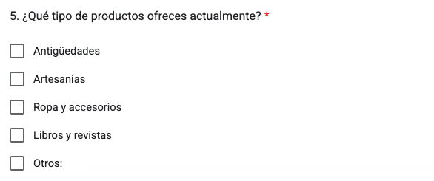
Figura 18 Sexta pregunta del formulario vendedores
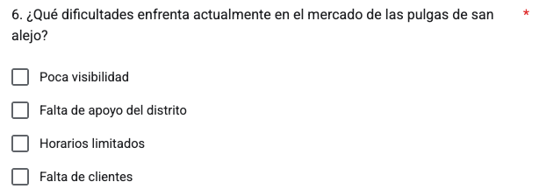
Figura 19 Séptima pregunta del formulario vendedores
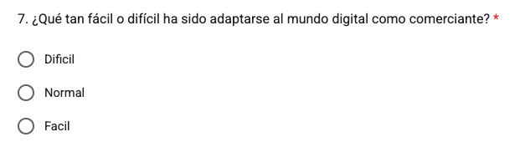
Figura 20 Octava pregunta del formulario vendedores
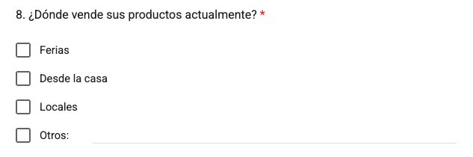
Figura 21 Novena pregunta del formulario vendedores

Figura 22 Decima pregunta del formulario vendedores
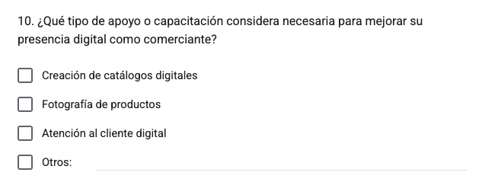
- Formulario interno dirigido a los desarrolladores del proyecto.
Se aplicó un formulario virtual al equipo de desarrollo para documentar conocimientos técnicos, expectativas, limitaciones, propuestas y percepciones sobre el alcance y viabilidad del proyecto. Esta información sirvió para tomar decisiones sobre arquitectura, herramientas y módulos del sistema.
Figura 23 Primera pregunta del formulario desarrolladores
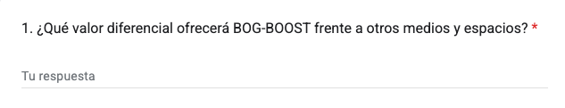
Figura 24 Segunda pregunta del formulario desarrolladores

Figura 25 Tercera pregunta del formulario desarrolladores

Figura 26 Cuarta pregunta del formulario desarrolladores

Figura 27 Quinta pregunta del formulario desarrolladores
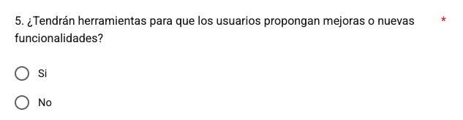
Figura 28 Sexta pregunta del formulario desarrolladores
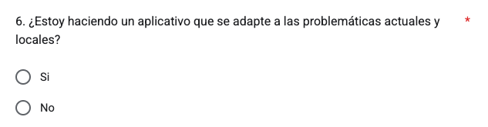
Figura 29 Séptima pregunta del formulario desarrolladores

Figura 30 Octava pregunta del formulario desarrolladores
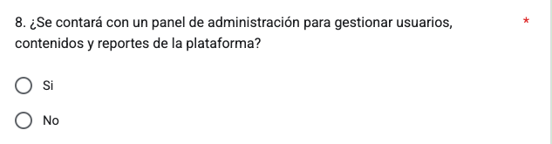
Figura 31 Novena pregunta del formulario desarrolladores
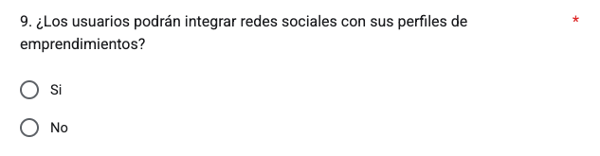
Figura 32 Décima pregunta del formulario desarrolladores

- Entrevista presencial a la Asociación del Mercado de las Pulgas de San Alejo.
Se llevó a cabo una entrevista semiestructurada con los representantes de la Asociación, con el fin de comprender la administración del mercado, sus problemáticas internas, su visión de modernización y los requisitos institucionales para implementar un sistema digital.
Figura 33 Preguntas Entrevista presencial a la Asociación del Mercado de las Pulgas de San Alejo.
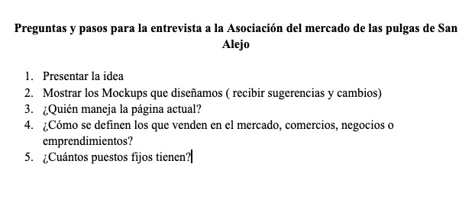
La combinación de estas técnicas permitió obtener una visión amplia y detallada tanto de los procesos internos del mercado como de las necesidades tecnológicas asociadas al proyecto.

Análisis de la información
El análisis de los datos recolectados se llevó a cabo mediante métodos descriptivos y comparativos:
Informe formulario de compradores
En el formulario de compradores tuvimos un total de 10 preguntas, las cuales buscan conocer más acerca de los hábitos, motivaciones y percepciones de los compradores. Participaron 40 personas en esta encuesta y los resultados obtenidos son los siguientes:

En la primera pregunta realizada a 40 personas sobre la frecuencia de compra en el mercado de las pulgas de san alejo, los resultados muestran que el 32,5% compra normalmente en estos espacios, mientras que un 30% lo hace a veces. En contraste, el 27,5% compra rara vez y el 10% nunca acude a ellos:

Figura 34 Primera gráfica formulario comprador
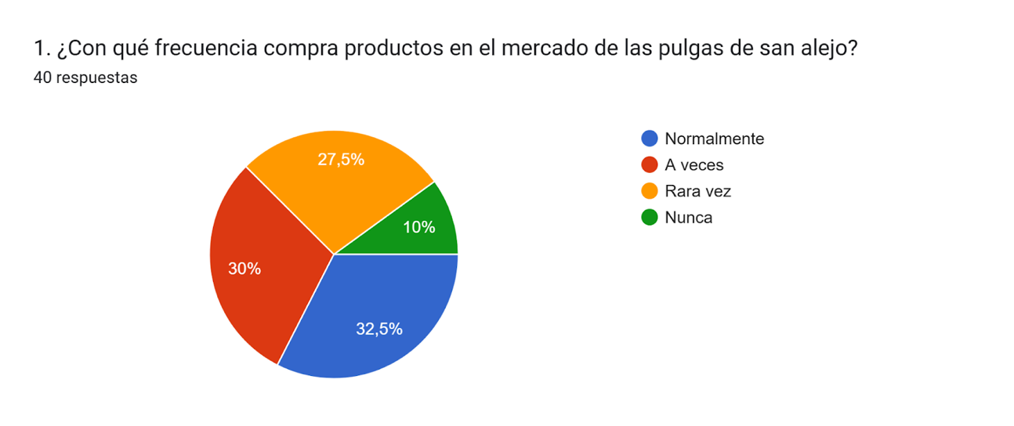
Las respuestas de la segunda pregunta, ¿Qué es lo que más valora al comprar productos en el mercado de las pulgas de san alejo?, muestran que los compradores del Mercado de San Alejo valoran principalmente el precio justo, la autenticidad de los productos, la historia detrás de los objetos y el contacto con los vendedores. También se aprecia el interés por artículos únicos, artesanales y con diseño especial.
En general, las personas no solo buscan buenos precios, sino una experiencia cercana y auténtica, donde la originalidad y el trato directo son tan importantes como el producto en sí.
Figura 35 Segunda gráfica formulario comprador
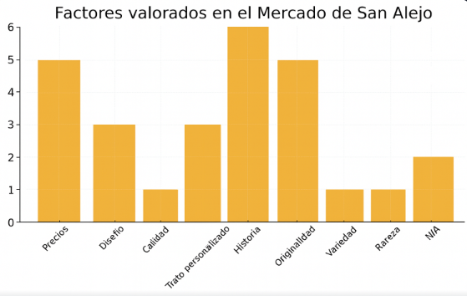
Para la tercera pregunta, ¿Compra en línea frecuentemente?, el 50% de los encuestados indicó que sí realiza compras en línea, mientras que el otro 50% respondió que no. Entre quienes sí compran, los principales motivos fueron la comodidad, la posibilidad de comprar desde casa, la facilidad de pago y el ahorro de tiempo. También se destacaron razones como la variedad de productos, las promociones exclusivas y la oportunidad de vender en línea. En contraste, quienes no compran en línea mencionaron principalmente la desconfianza hacia este canal, lo que evidencia que aún existen barreras culturales o tecnológicas.
Figura 36 Tercera gráfica formulario comprador
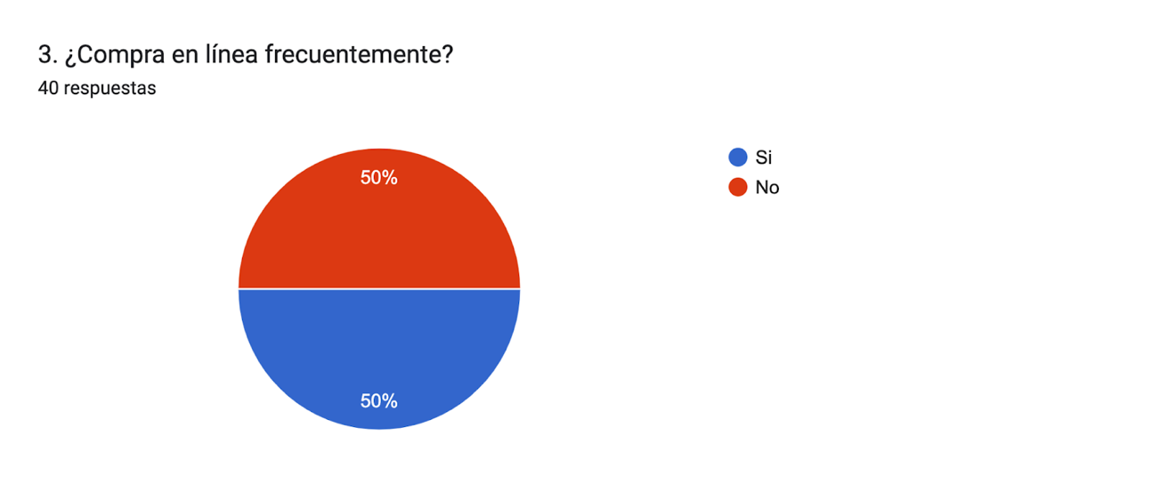

Y para la pregunta complementaria se obtuvo el siguiente gráfico:
Figura 37 Cuarta gráfica formulario comprador
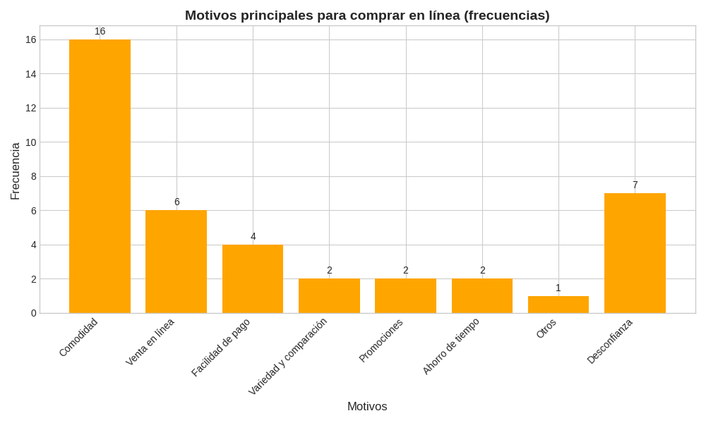
En la cuarta pregunta, ¿Has utilizado o visto alguna plataforma digital que se especialice en el mercado de las pulgas de San Alejo?, el 67.5% de los encuestados respondió que no, mientras que el 32.5% indicó que sí ha visto o utilizado alguna. Entre quienes respondieron afirmativamente, las menciones fueron variadas y poco frecuentes, destacando plataformas como Facebook, TikTok, YouTube y Mercado Libre, además de páginas informativas relacionadas con el mercado. Sin embargo, muchas respuestas fueron vagas o indicaron desconocimiento del nombre exacto, lo que sugiere una baja familiaridad con plataformas digitales específicas vinculadas al mercado de San Alejo. Esto evidencia una oportunidad para fortalecer la presencia digital del mercado y mejorar su visibilidad entre los consumidores.
Figura 38 Quinta gráfica formulario comprador
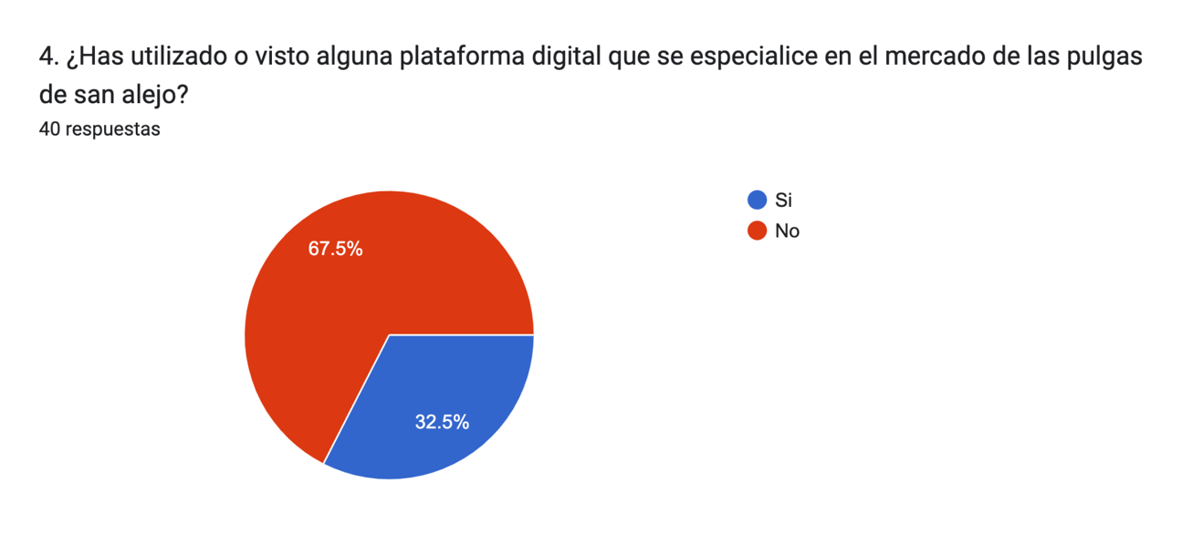

Y para la pregunta complementaria se obtuvo el siguiente gráfico:

Figura 39 Sexta gráfica formulario comprador
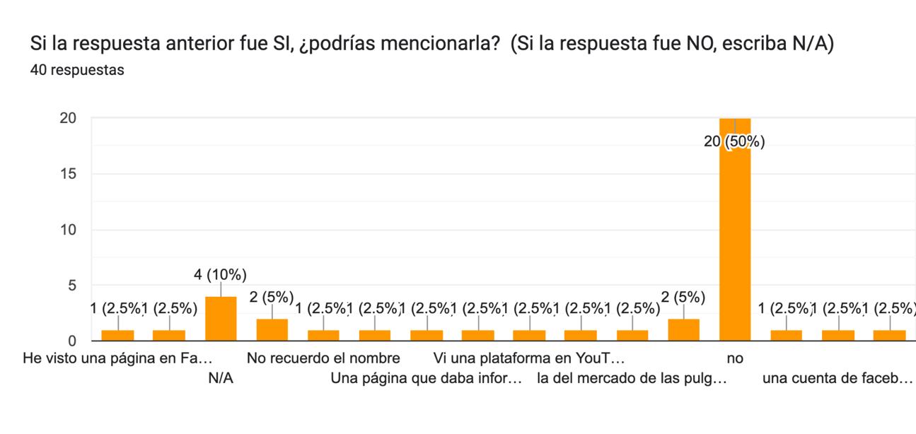

Dentro de la quinta pregunta, ¿Cómo le gustaría que se presenten los productos o servicios en la plataforma?”, los encuestados destacaron la importancia de contar con información clara y visualmente atractiva. Las preferencias más frecuentes fueron: fotos de alta calidad, precios visibles, descripciones detalladas del producto y su origen, así como etiquetas distintivas como “hecho a mano” o “hecho en Colombia”. También se valoraron elementos como la historia del producto o del vendedor, testimonios de compradores, videos cortos, filtros por categoría, ubicación del vendedor y opciones de contacto directo o compra inmediata.
Figura 40 Séptima gráfica formulario comprador
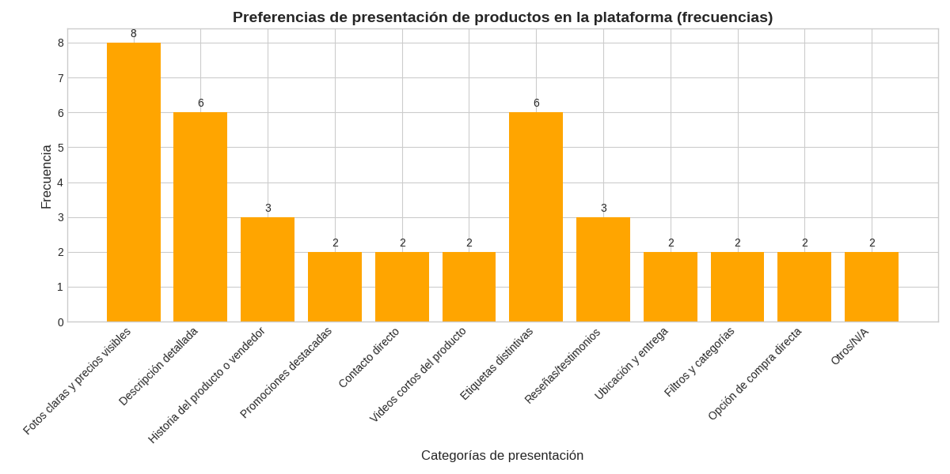

Para la sexta pregunta, ¿Qué características o herramientas cree que serían esenciales para la plataforma?, los encuestados resaltan principalmente funciones que faciliten la experiencia de compra y venta. Entre las más mencionadas se encuentran el carrito de compras, los comparadores de precios o productos, y las alertas/notificaciones de nuevos productos o descuentos. También se valoraron herramientas de interacción como el chat directo o en tiempo real con el vendedor, la integración con redes sociales y WhatsApp, y sistemas de calificación de vendedores. Otros aportes incluyen un mapa interactivo del mercado, agenda/calendario de ferias, un sistema de recompensas, y un blog de curiosidades para enriquecer la experiencia.

Figura 41 Octava gráfica formulario comprador
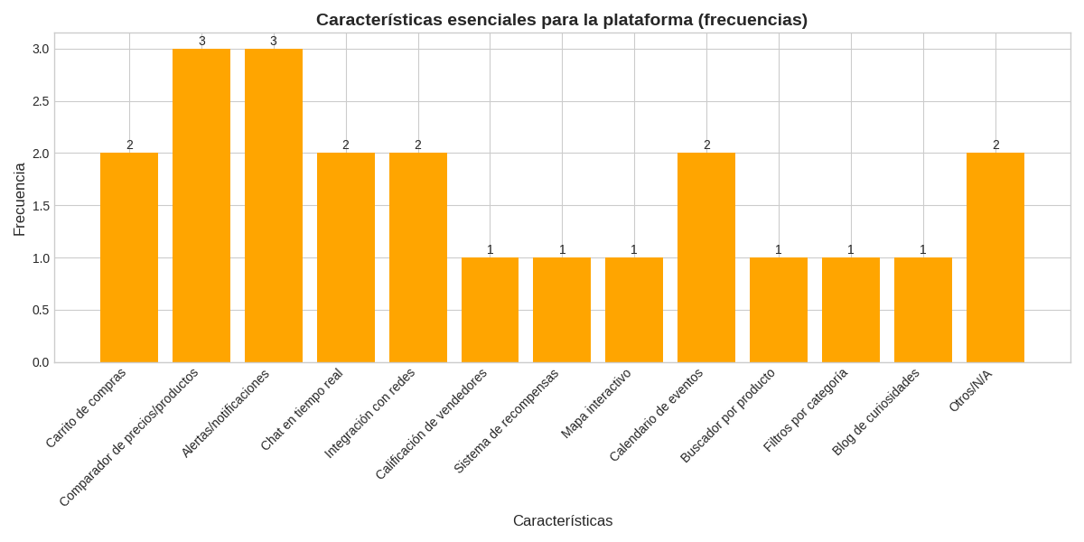

La séptima pregunta qué es, ¿Qué características de seguridad y confianza le gustaría ver en una plataforma digital de compras locales para sentirse seguro al realizar una compra?, los encuestados priorizan la verificación de identidad de los vendedores y las opiniones verificadas de compradores, seguidas por la seguridad en los pagos, el uso de métodos confiables y la protección de datos mediante encriptación o certificados SSL. También valoran políticas claras de reembolso y garantía, así como protección contra fraudes, reputación del vendedor y autenticidad de los productos. En menor medida, se mencionan la garantía de entrega y sistemas de protección al comprador.

Figura 42 Novena gráfica formulario comprador
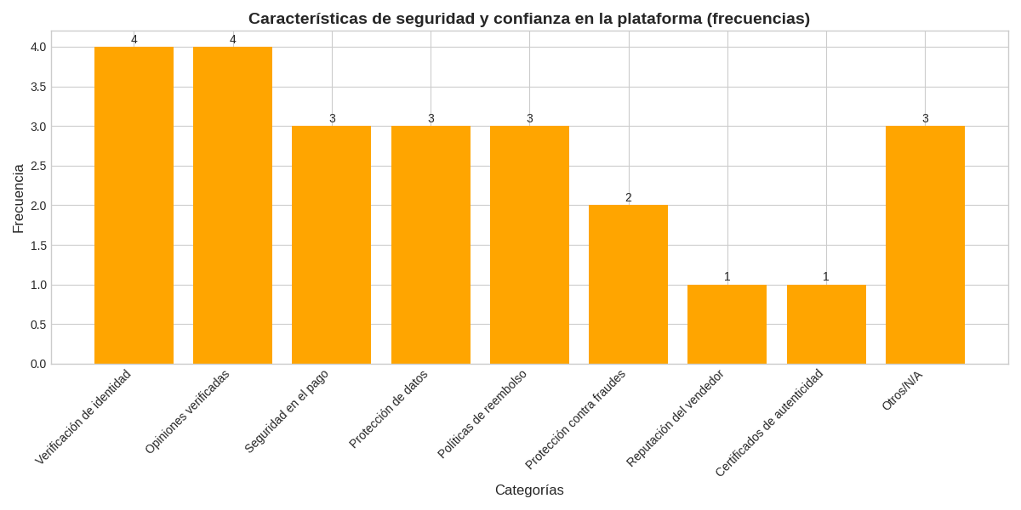

Para la octava pregunta, ¿Con qué frecuencia cree que usaría la plataforma?, la mayoría de los encuestados indicó que la utilizaría con cierta regularidad: un 30% respondió “a veces”, seguido por un 22.5% que la usaría “siempre” y otro 22.5% “rara vez”. Un 15% señaló que la usaría “casi siempre”, mientras que solo un 10% afirmó que “nunca” la usaría.

Figura 43 Décima gráfica formulario comprador
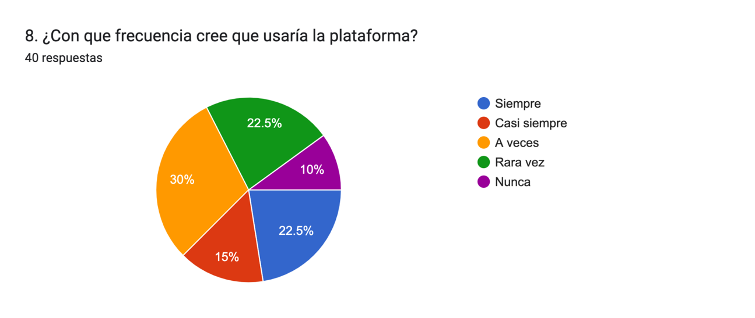

En la novena pregunta, ¿Qué tipo de productos le interesaría encontrar en una plataforma digital del mercado de San Alejo?, los encuestados mostraron mayor interés en libros y revistas (22.5%), seguidos por antigüedades y decoración para el hogar (ambos con 17.5%). También destacaron las artesanías y ropa y accesorios (15% cada uno), mientras que juguetes y coleccionables recibieron un 10% de las menciones. Solo un pequeño porcentaje (10%) indicó que no tiene interés o que no le importa mucho el tipo de producto. Estos resultados reflejan una clara preferencia por artículos culturales, únicos y decorativos, lo que puede orientar la curaduría de productos en la plataforma hacia una oferta más atractiva y especializada.

Figura 44 Undécima gráfica formulario comprador
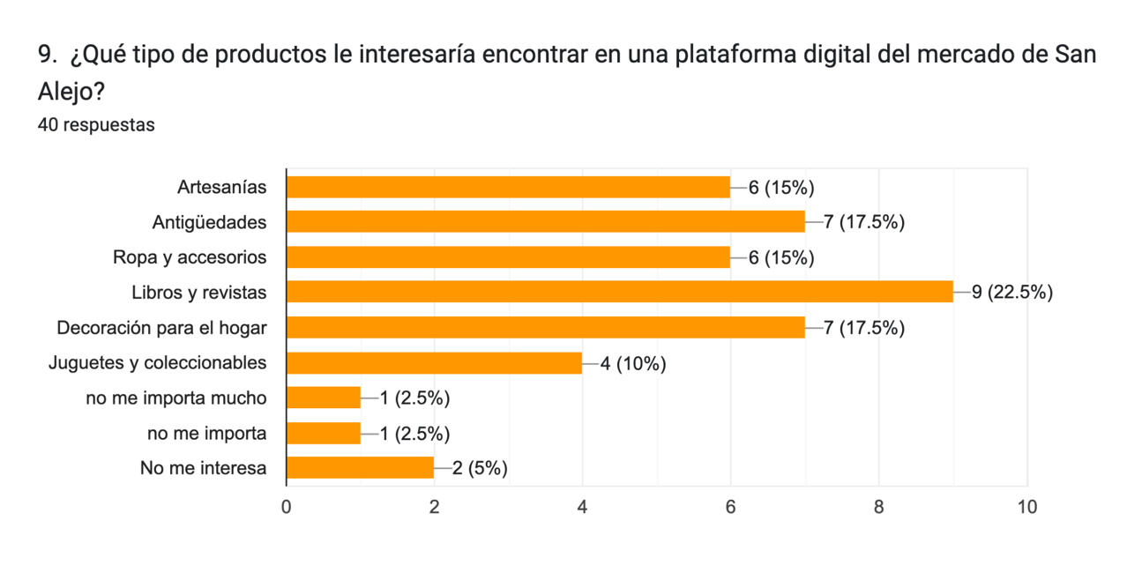
Y finalmente en la última pregunta, ¿Estaría dispuesto(a) a recomendar esta plataforma a otras personas si cumple con sus expectativas?, el 67.5% de los encuestados respondió afirmativamente, lo que indica una alta disposición a compartir la experiencia si resulta satisfactoria. Un 22.5% señaló que dependería de la experiencia que tengan, lo que sugiere que la recomendación está condicionada a la calidad del servicio. Solo un 10% indicó que no la recomendaría, lo que representa una minoría.

Figura 45 Duodécima gráfica formulario comprador
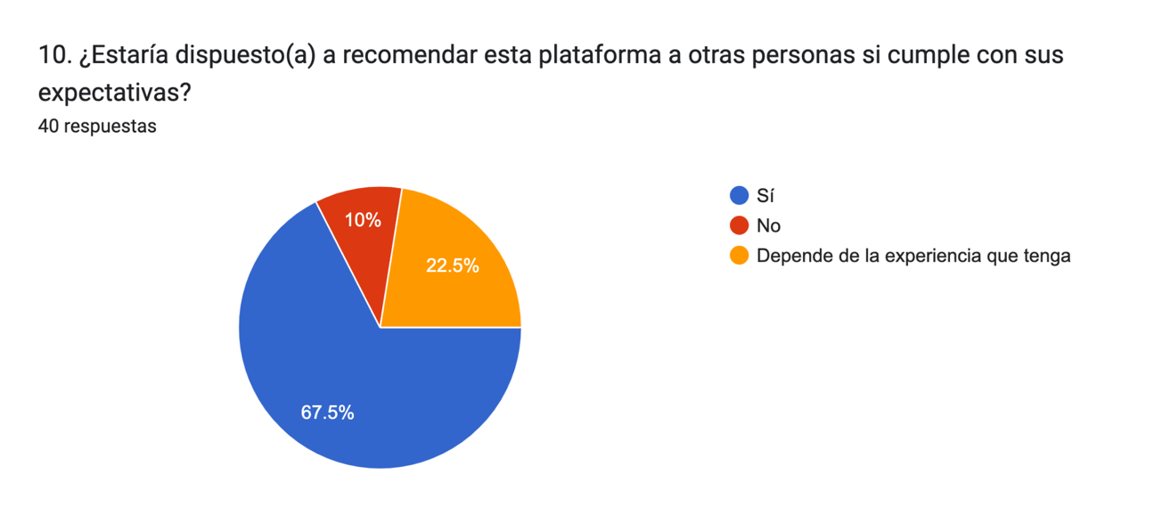

Informe formulario de vendedores
En el formulario de vendedores se plantearon 10 preguntas orientadas a comprender mejor la situación económica, comercial y digital de los negocios locales. Participaron 40 comerciantes en la encuesta y los principales hallazgos fueron los siguientes:
En la primera pregunta, enfocada en la visibilidad de los negocios, los resultados muestran que el 35% de los encuestados considera que su negocio tiene poca visibilidad. Por otro lado, tanto el 32,5% que se siente neutral como el 32,5% que percibe mucha visibilidad reflejan una división equitativa entre quienes no tienen una percepción clara y quienes sí se sienten visibles. Esto sugiere que, aunque hay una parte significativa con buena exposición, aún predomina la sensación de baja visibilidad entre los participantes.
Figura 46 Primera gráfica formulario vendedor
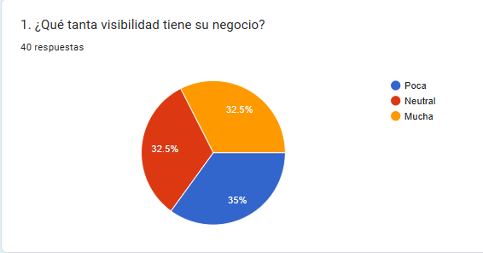
En la segunda pregunta, se indagó si una plataforma web-móvil ayudaría a agilizar procesos. El 67,5% de los encuestados respondió afirmativamente, lo que indica una clara mayoría con disposición hacia soluciones digitales. En contraste, el 32,5% considera que no sería útil, lo que sugiere que aún existe una porción significativa que no percibe valor inmediato en este tipo de herramientas.
Figura 47 Segunda gráfica formulario vendedor
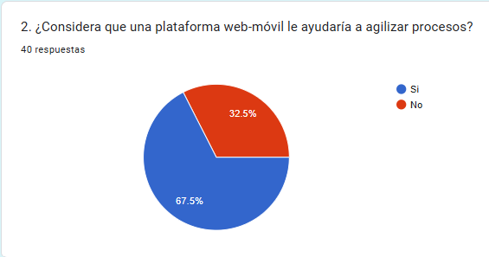
En la tercera pregunta, se exploró el uso de plataformas digitales o redes sociales para la gestión de negocios. El 65% de los encuestados afirmó utilizarlas, lo que evidencia una mayoría que ya ha adoptado herramientas digitales en su operación. Sin embargo, el 35% restante aún no las emplea, lo que podría representar una oportunidad para fomentar su integración y mejorar procesos.
Figura 48 Tercera gráfica formulario vendedor
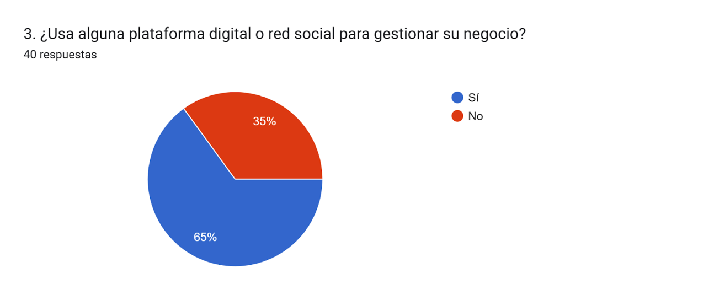
Se consultó sobre las plataformas digitales utilizadas para gestionar los negocios. El 35% de los encuestados indicó no usar ninguna, mientras que el 65% sí emplea alguna herramienta. Dentro de estos, Facebook fue la más mencionada (20%), seguida por Instagram y WhatsApp (ambas con 15%). Un 10% usa combinaciones como Facebook e Instagram o Instagram y WhatsApp, y solo un 5% utiliza Tik Tok. Estos datos reflejan una preferencia por plataformas tradicionales, aunque aún hay una porción considerable sin presencia digital.
Figura 49 Cuarta gráfica formulario vendedor
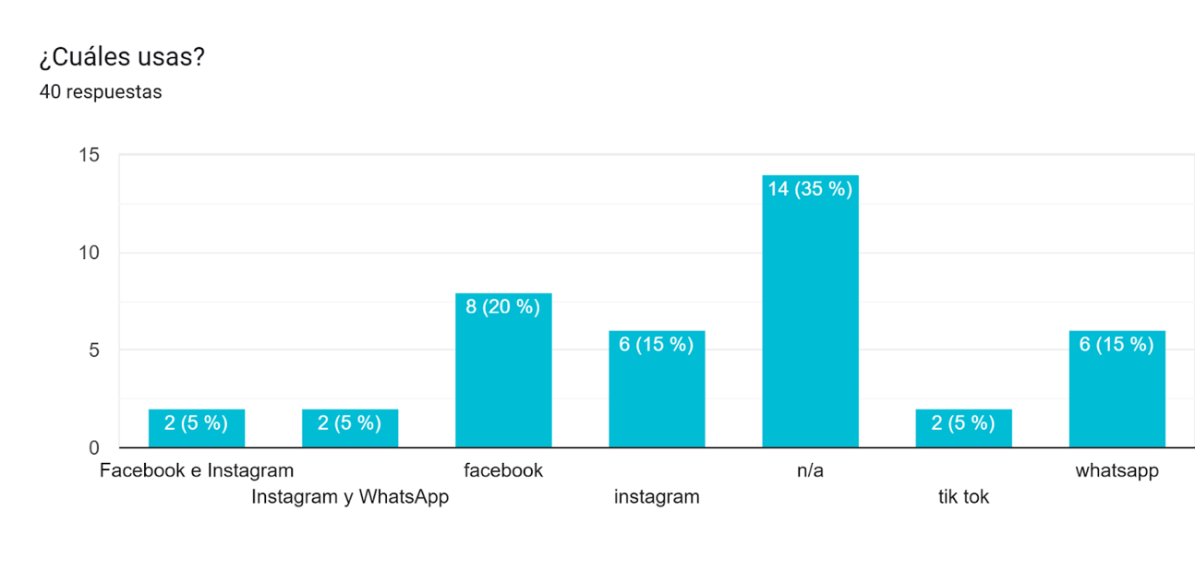
Para la cuarta pregunta se indaga si los negocios cuentan con algún catálogo de productos. El 55% respondió que no, mientras que el 45% sí dispone de uno. Esta diferencia sugiere que, aunque casi la mitad ha avanzado en la organización de su oferta, aún hay una mayoría que podría beneficiarse de herramientas que faciliten la creación y difusión de catálogos.
Figura 50 Quinta gráfica formulario vendedor
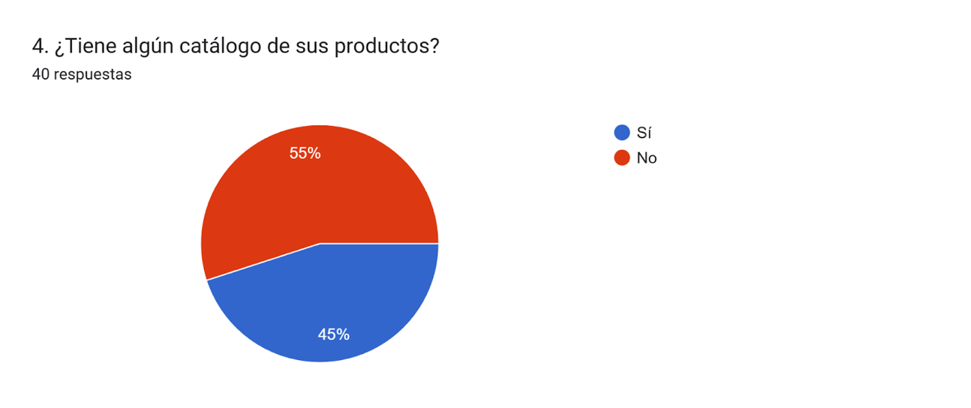

En la quinta pregunta, se identificaron los tipos de productos ofrecidos por los encuestados. Las categorías más comunes fueron antigüedades (15%), artesanías y ropa/accesorios (ambas con 12.5%). El resto se distribuye entre libros, decoración, juguetes y variantes de ropa como vintage, usada o reciclada, cada una con porcentajes menores. Esta diversidad refleja un mercado con identidad alternativa y artesanal, aunque con predominancia en ciertos rubros tradicionales.

Figura 51 Sexta gráfica formulario vendedor
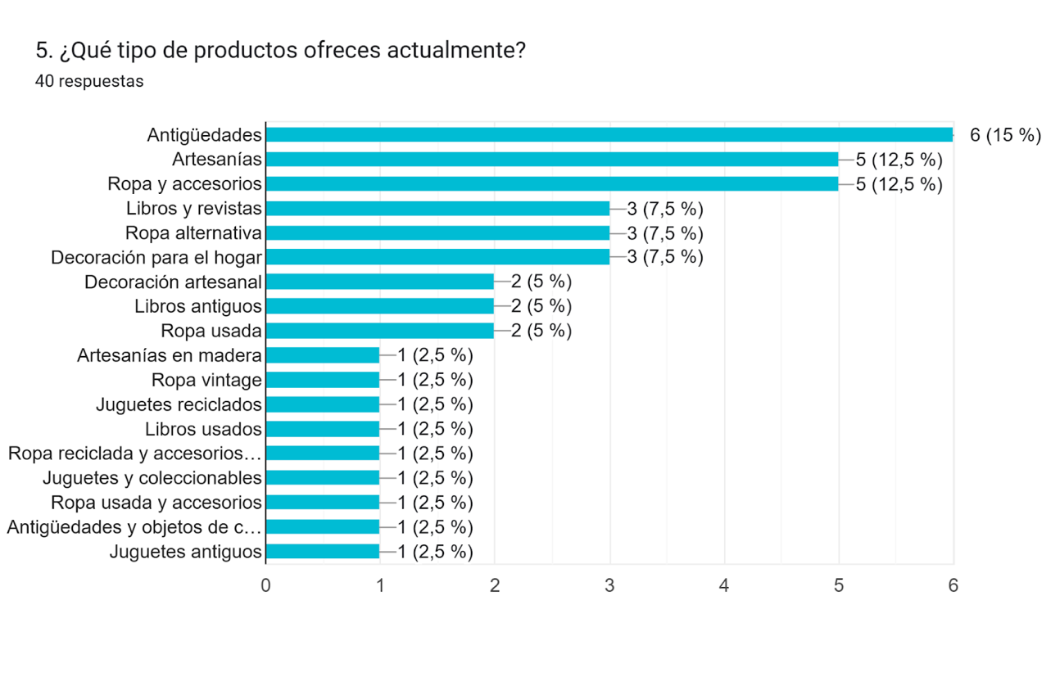
En la sexta pregunta, se identificaron las principales dificultades que enfrentan los participantes en el mercado de las pulgas de San Alejo. Las más mencionadas fueron poca visibilidad, falta de innovación y falta de capacitación, cada una con un 7.5%. Les siguen problemas como falta de espacio, escasa difusión y poca renovación (5%). El resto de respuestas (2.5% cada una) reflejan una amplia variedad de retos, desde la competencia y la conectividad hasta la falta de apoyo institucional. Esto evidencia un entorno con múltiples barreras que limitan el crecimiento y la sostenibilidad de los negocios.
Figura 52 Séptima gráfica formulario vendedor
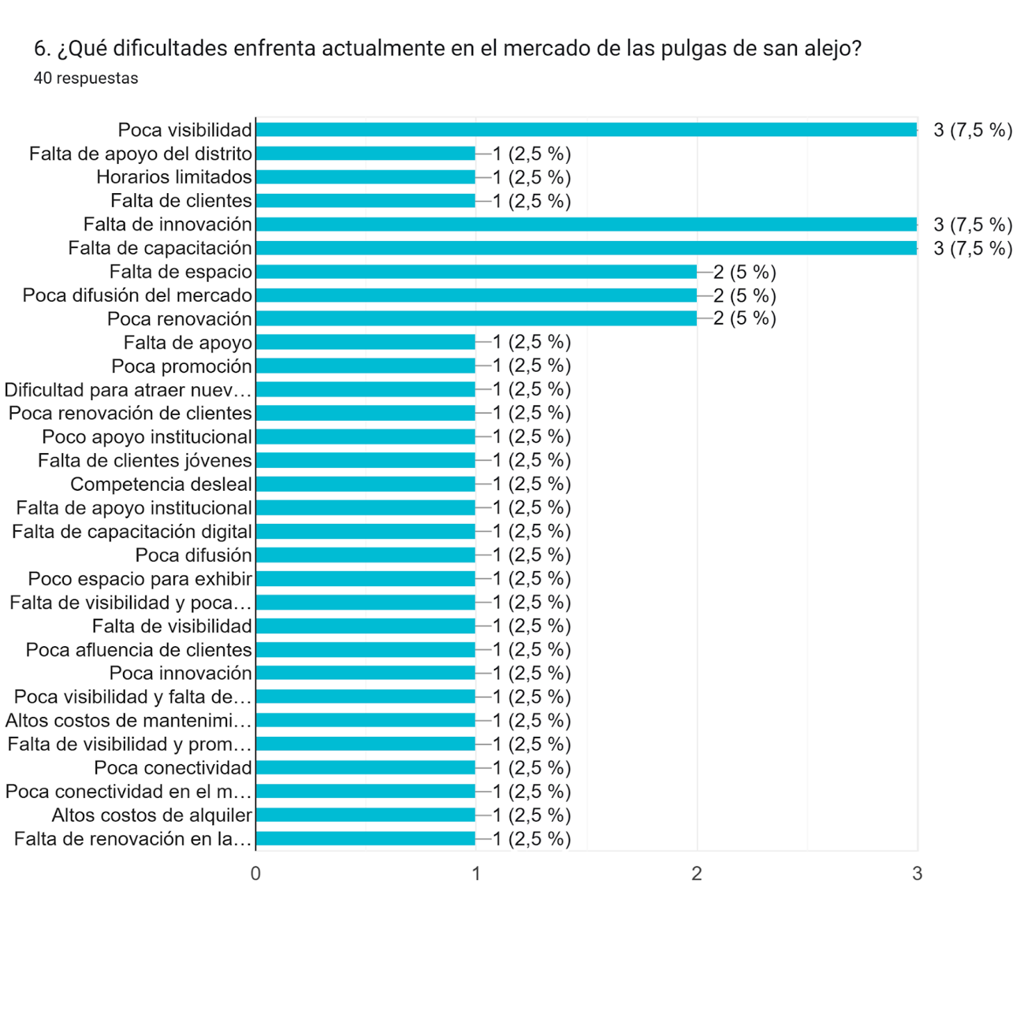
En la séptima pregunta, se evaluó el nivel de dificultad que han tenido los comerciantes para adaptarse al mundo digital. El 37.5% indicó que ha sido difícil, mientras que el 32.5% lo considera una experiencia normal y el 30% la percibe como fácil. Estos resultados muestran que, aunque hay avances, la transición digital sigue representando un reto importante para una parte considerable de los participantes.
Figura 53 Octava gráfica formulario vendedor
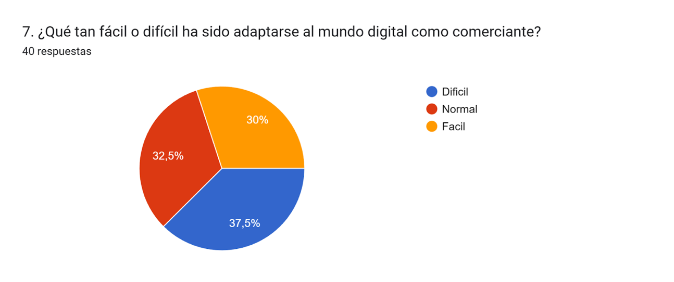
En la octava pregunta, se consultó sobre los canales actuales de venta. El 40% de los encuestados vende en ferias, seguido por un 37.5% que lo hace desde locales y un 30% desde casa. Estos datos reflejan una fuerte presencia en espacios físicos, especialmente en ferias, lo que puede estar vinculado con la naturaleza artesanal y alternativa de los productos ofrecidos.
Figura 54 Novena gráfica formulario vendedor
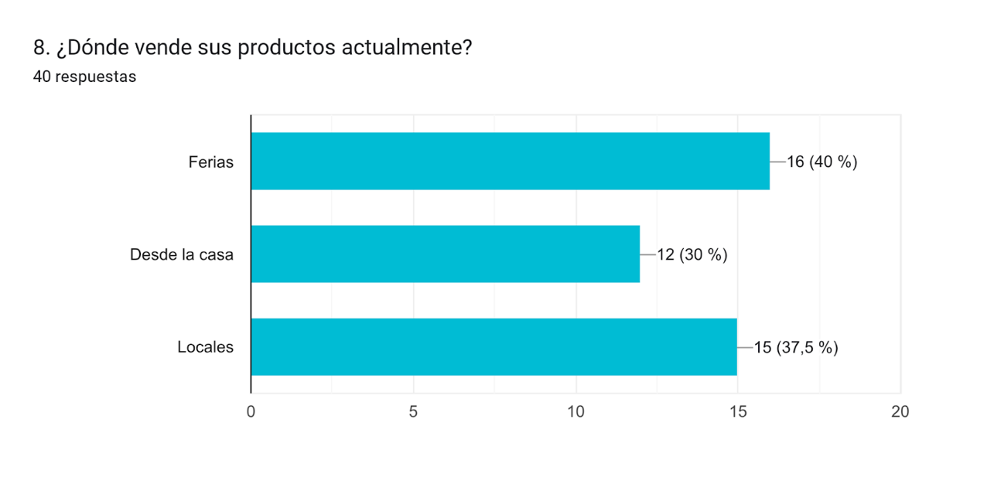

En la novena pregunta, se pidió opinión sobre los espacios físicos disponibles. Las mejoras más mencionadas fueron el sonido ambiente y la señal de internet (ambas con 10%), seguidas por iluminación, ventilación y techo (7.5%). Otros aspectos como acceso, organización y distribución del espacio recibieron menos menciones (5%). Estos resultados reflejan una necesidad de optimizar tanto el ambiente físico como la conectividad, elementos clave para una experiencia comercial más atractiva.
Figura 55 Décima gráfica formulario vendedor
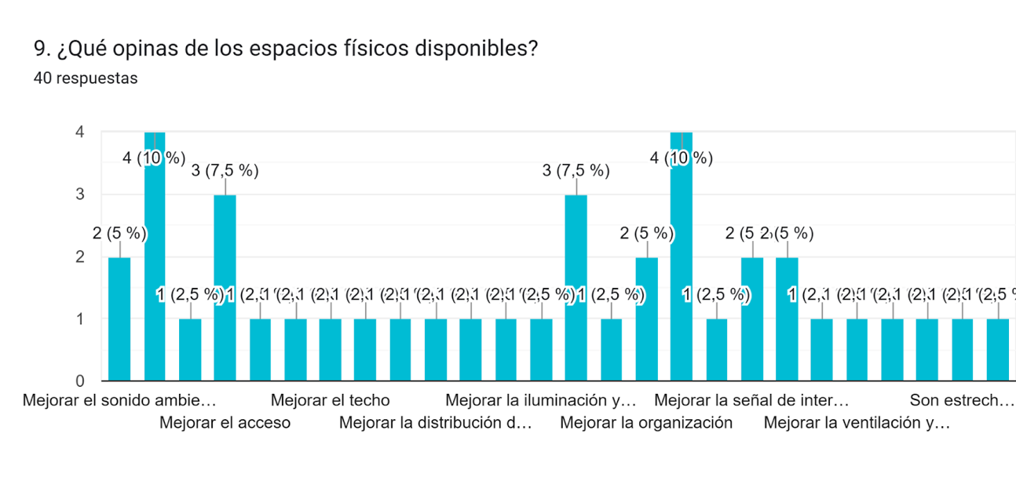

Finalmente, en la décima pregunta se consultó sobre el tipo de apoyo o capacitación necesaria para mejorar la presencia digital. Las respuestas más frecuentes fueron fotografía de productos (32.5%) y creación de catálogos digitales (30%), seguidas por atención al cliente digital (25%). Otras opciones como publicidad, diseño de marca o estrategia de marketing recibieron menos del 5% cada una. Esto indica que los comerciantes priorizan herramientas visuales y organizativas para fortalecer su presencia en línea.
Figura 56 Undécima gráfica formulario vendedor
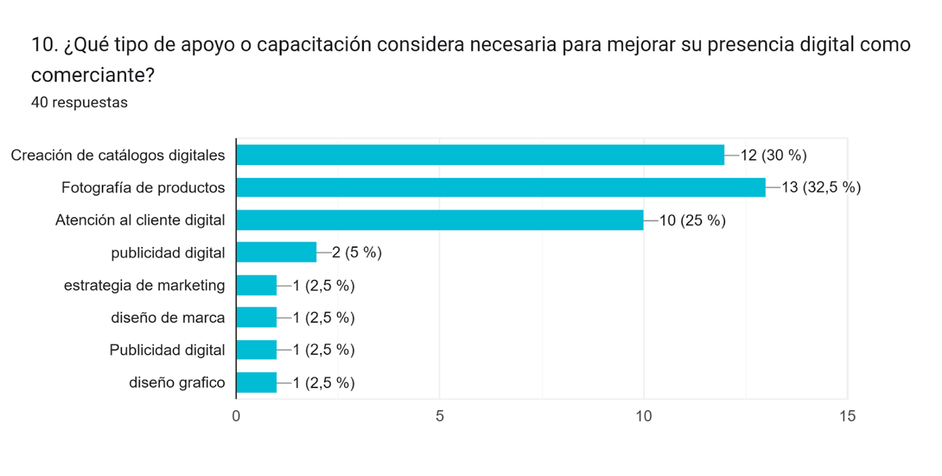
Informe formulario de desarrolladores
El presente informe recoge y analiza las respuestas obtenidas en la encuesta dirigido a los administradores; la cual constaba de 10 preguntas, las cuales buscaban identificar percepciones, expectativas y propuestas relacionadas con la plataforma, ofreciendo una visión clara y estructurada sobre los aportes de los administradores, con el fin de orientar el desarrollo y consolidación del proyecto. Participaron 4 personas en esta encuesta y los resultados obtenidos son los siguientes:
En la primera pregunta, ¿Qué valor diferencial ofrecerá BOG-BOOST frente a otros medios y espacios?, los administradores destacan que el principal valor diferencial de BOG-BOOST radica en ser una plataforma digital centralizada enfocada exclusivamente en pequeños y medianos emprendimientos de Bogotá. La herramienta busca aumentar la visibilidad de marcas poco reconocidas, promoviendo la creatividad, innovación y reconocimiento de los emprendedores locales mediante un plataforma web-móvil accesible y diseñado para impulsar su crecimiento.
Figura 57 Primera gráfica formulario desarrolladores
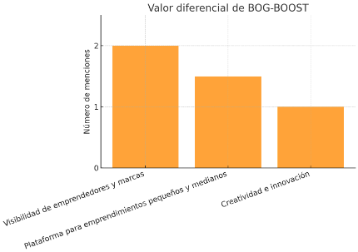
Para la segunda pregunta, ¿Cómo describirías al cliente potencial de estos emprendimientos?, el cliente potencial se perfila como un usuario con hábitos digitales, interesado en apoyar negocios locales y pequeños comercios de Bogotá. Además, se caracteriza por valorar la autenticidad, la innovación y los productos diferentes, mostrando disposición a respaldar a los emprendimientos y nuevas propuestas de mercado.

Figura 58 Segunda gráfica formulario desarrolladores
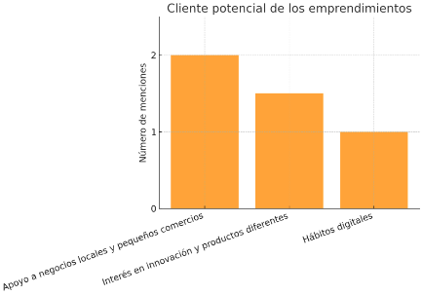

En la tercera pregunta, ¿Cómo harán para que el diseño sea accesible y fácil de usar para emprendedores?, Los administradores señalan que el diseño de BOG-BOOST debe ser intuitivo, responsivo y adaptable a cualquier dispositivo, incorporando elementos gráficos claros y herramientas sencillas de utilizar. Asimismo, destacan la importancia de un diseño simple, llamativo y de fácil interacción, pensado para personas de cualquier edad y sin necesidad de conocimientos avanzados, garantizando así que los usuarios no tengan dificultades en su uso.

Figura 59 Tercera gráfica formulario desarrolladores
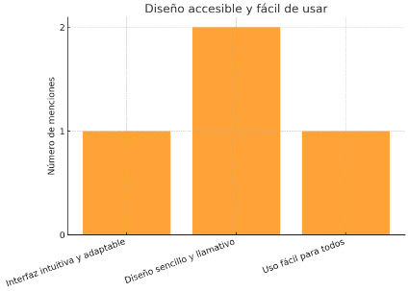
El 100% de los administradores en la pregunta cuatro, ¿Estoy facilitando procesos con el proyecto?, considera que el proyecto BOG-BOOST está facilitando procesos, lo que refleja una percepción unánime y positiva sobre su impacto en la simplificación y apoyo a los emprendimientos.

Figura 60 Cuarta gráfica formulario desarrolladores
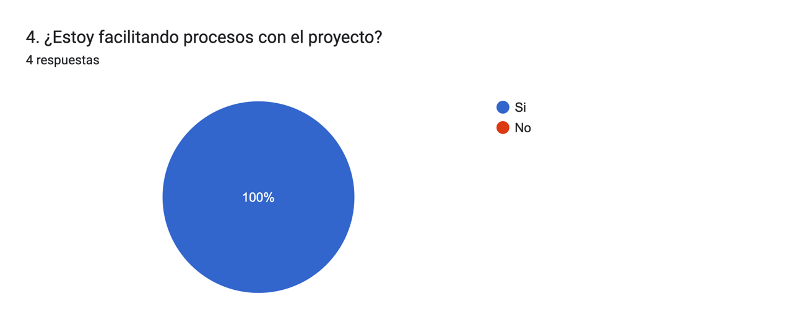

Para la quinta pregunta, ¿Tendrán herramientas para que los usuarios propongan mejoras o nuevas funcionalidades?, el 100% de los administradores confirma que el proyecto BOG-BOOST contará con herramientas para que los usuarios propongan mejoras o nuevas funcionalidades, lo que evidencia un compromiso total con la retroalimentación y participación activa de la comunidad.

Figura 61 Quinta gráfica formulario desarrolladores
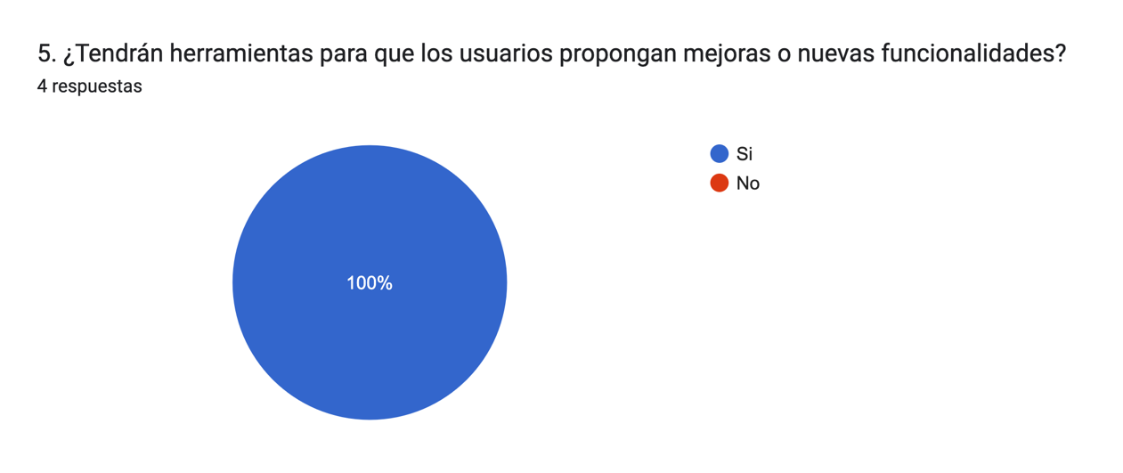

En la sexta pregunta, ¿Estoy haciendo una plataforma web-móvil que se adapte a las problemáticas actuales y locales?, el 100% de los administradores asegura que BOG-BOOST está siendo desarrollado como una plataforma web-móvil adaptable a las problemáticas actuales y locales, lo que demuestra una visión compartida de pertinencia y enfoque en las necesidades reales de los emprendedores de Bogotá.

Figura 62 Sexta gráfica formulario desarrolladores
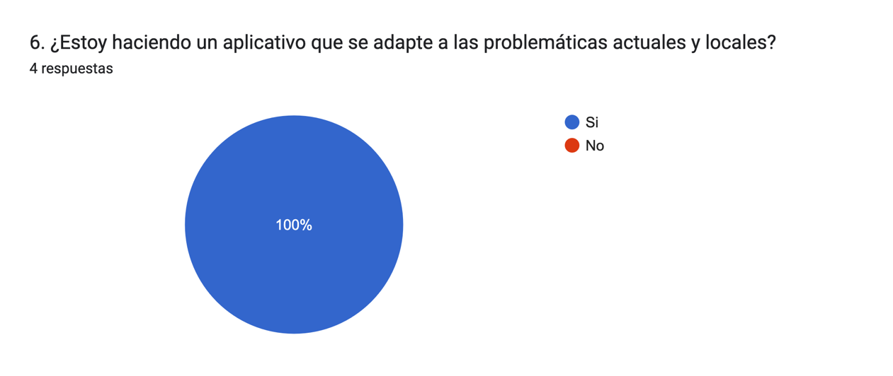
En la séptima pregunta, ¿Qué estrategias se implementarán para mantener una experiencia de usuario rápida, intuitiva y atractiva?, los administradores plantean como estrategias principales un buen rendimiento con cargas rápidas, junto a una navegación simple y menús claros. Además, se resalta la importancia de un diseño adaptable a distintos dispositivos y el uso de comentarios y reportes para mantener comunicación con los usuarios, permitiendo así atender quejas, sugerencias y mejoras.
Figura 63 Séptima gráfica formulario desarrolladores
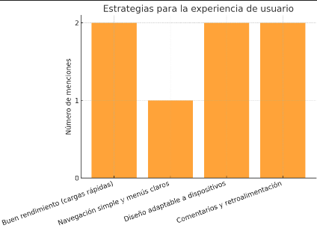
Para la octava pregunta, ¿Se contará con un panel de administración para gestionar usuarios, contenidos y reportes de la plataforma?, El 100% de los administradores confirma que la plataforma contará con un panel de administración para gestionar usuarios, contenidos y reportes, lo que refleja un consenso total en la necesidad de esta herramienta para garantizar una gestión eficiente y organizada del sistema.
Figura 64 Octava gráfica formulario desarrolladores
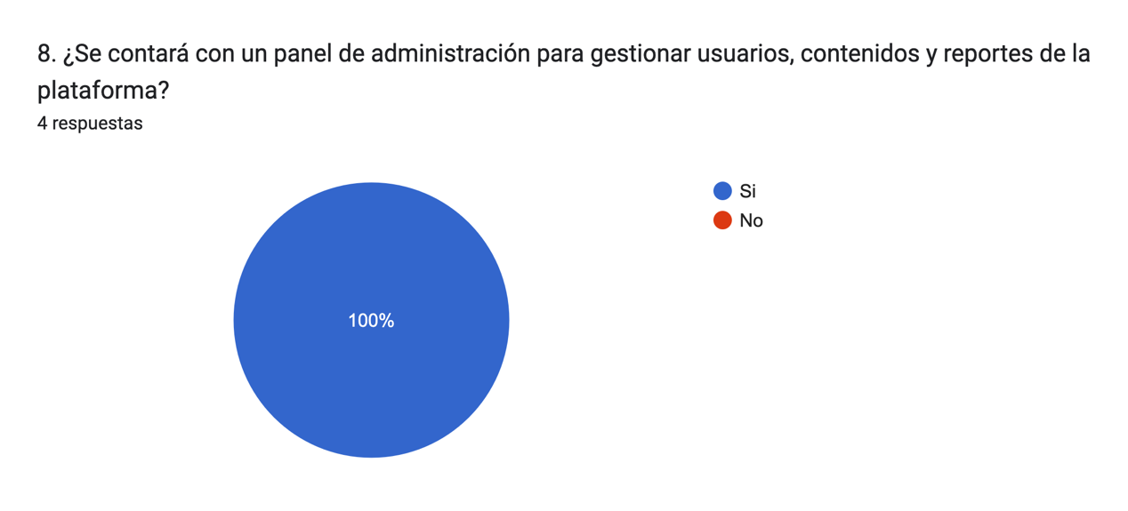
En la novena pregunta, ¿Los usuarios podrán integrar redes sociales con sus perfiles de emprendimientos?, el 100% de los administradores confirma que los usuarios podrán integrar redes sociales con sus perfiles de emprendimientos dentro de la plataforma, lo que evidencia un acuerdo total en la importancia de fortalecer la visibilidad y difusión digital de los negocios locales.
Figura 65 Novena gráfica formulario desarrolladores
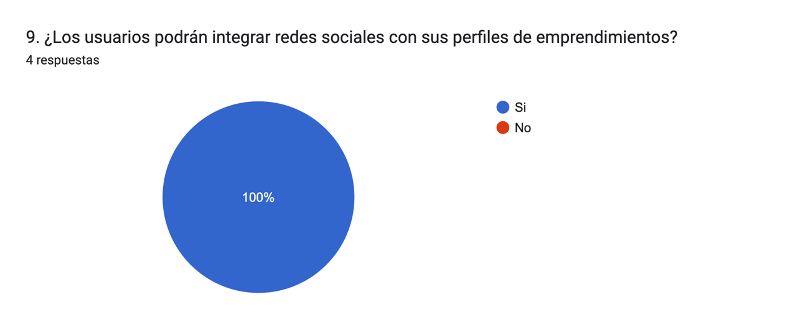
Y como última pregunta, ¿Cómo quiero que mejore el proyecto en los próximos meses?, las respuestas reflejan una visión compartida sobre la necesidad de que el proyecto avance hacia una plataforma web-móvil totalmente funcional, capaz de resolver problemáticas de manera eficiente. Asimismo, se resalta la importancia de contar con un buen diseño y que el desarrollo supere las expectativas actuales. De forma complementaria, se espera que la plataforma web-móvil sea realista y útil para las personas, integrando suficientes funcionalidades que permitan a los usuarios usar la plataforma de forma efectiva y apoyar a los emprendedores.

Figura 66 Décima gráfica formulario desarrolladores
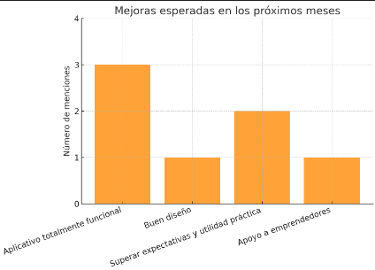
Informe entrevista a la Asociación del mercado de las pulgas de San Alejo
Como parte del proceso de investigación y validación del proyecto, se realizó una entrevista con representantes de la Asociación del Mercado de las Pulgas de San Alejo. El objetivo fue presentar la propuesta tecnológica, recopilar retroalimentación directa y obtener información clave sobre el funcionamiento actual del mercado. A continuación, se presenta el análisis de los principales hallazgos:
Figura 67 Formato de las preguntas y respuestas realizadas a la Asociación del Mercado de las pulgas de San Alejo
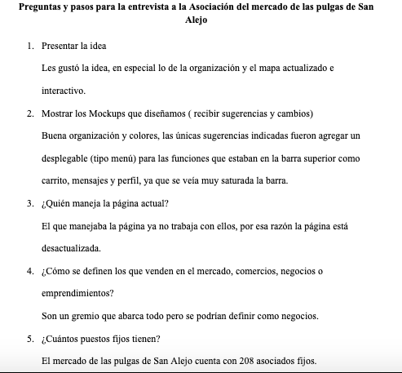
1. Presentación de la propuesta tecnológica
La Asociación mostró una recepción positiva frente a la solución propuesta. Destacaron especialmente el enfoque en la organización del mercado y la implementación de un mapa interactivo y actualizado, considerándolo un componente de alto valor para mejorar la experiencia de compradores y visitantes.

2. Revisión de los mockups y observaciones
Durante la presentación de los mockups, los miembros de la Asociación destacaron la buena organización visual, el uso adecuado de colores y la claridad en la interfaz.
La única recomendación significativa fue la necesidad de simplificar la barra superior, la cual contenía elementos como carrito, mensajes y perfil. Se sugirió agrupar estas opciones dentro de un menú desplegable, con el fin de evitar saturación y mejorar la usabilidad.
Esto evidencia un interés en mantener una interfaz intuitiva y accesible para los usuarios.
3. Gestión actual de la página web del mercado
Se identificó que la página web existente se encuentra desactualizada, debido a que la persona encargada anteriormente ya no trabaja con la Asociación. Esto confirma la necesidad de una solución tecnológica sostenible, con un sistema administrativo que facilite la actualización constante, evitando depender de una única persona.
4. Definición de los actores comerciales del mercado
Respecto a la forma de identificar a quienes participan en el mercado, la Asociación indicó que, aunque representan un gremio diverso, la categoría más adecuada para denominarlos es la de negocios. Esta información resulta útil para la correcta clasificación y nomenclatura dentro del sistema, especialmente en módulos como inventarios, perfiles o directorios de puestos.
5. Cantidad de puestos fijos
La Asociación reportó que el mercado cuenta con 208 asociados fijos, dato crucial para estimar la escala del sistema, el tamaño del mapa interactivo, la gestión de inventarios y el volumen esperado de información. Esta cifra sirve además como base para prever carga del sistema y futuras ampliaciones.
Conclusión del análisis
La entrevista permitió validar la pertinencia de la propuesta y obtuvo retroalimentación útil para mejorar el diseño de la interfaz. Asimismo, reveló necesidades administrativas importantes, como la actualización permanente del sitio web y la estandarización de la información de los negocios. En general, los representantes de la Asociación demostraron disposición y entusiasmo frente a la modernización tecnológica del mercado, lo cual favorece la continuidad del proyecto.

Diseño de la solución
A partir de los resultados obtenidos se diseñó una propuesta tecnológica que integra las necesidades de todos los actores del Mercado de las Pulgas. El diseño se fundamentó en:

● El modelo BPMN del proyecto, el cual permitió comprender y estructurar los flujos reales de trabajo entre compradores, vendedores y administradores.
Figura 68 BPMN
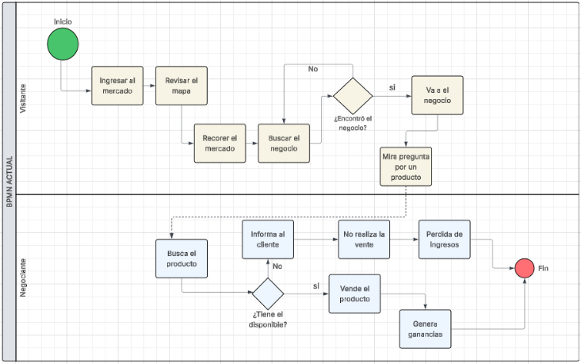
● Los requerimientos funcionales, derivados de las funcionalidades necesarias para el correcto desempeño de cada actor dentro del sistema.
Tabla 1 Registrar usuario
Identificación del requerimiento: | RF01
Nombre del requerimiento: | Registrar usuario
Características: | Permitir el registro de nuevos usuarios mediante un formulario.
Descripción del requerimiento: | El sistema permitirá crear una cuenta ingresando datos personales como nombre completo, correo electrónico y contraseña. Se validará que el correo no esté registrado y que la contraseña cumpla criterios mínimos de seguridad.
Prioridad: | Alta.
Requerimientos NO funcionales: | - RNF01  - RNF02  - RNF08  - RNF010  - RNF011  - RNF012

Tabla 2 Iniciar sesión
Identificación del requerimiento: | RF02
Nombre del requerimiento: | Iniciar sesión
Características: | Permitir el inicio de sesión mediante la validación de datos, mostrando errores si son incorrectas y redirigiendo al panel según el rol del usuario.
Descripción del requerimiento: | El usuario podrá autenticarse mediante correo y contraseña. El sistema validará credenciales, gestionará la sesión activa y redirigirá según el rol: usuario, vendedor o administrador.
Prioridad: | Alta.
Requerimientos NO funcionales: | - RNF01  - RNF02  - RNF05  - RNF08  - RNF011

Tabla 3 Recuperar contraseña
Identificación del requerimiento: | RF03
Nombre del requerimiento: | Recuperar contraseña
Características: | Proporcionar un espacio para que los usuarios recuperen o restablezcan su contraseña.
Descripción del requerimiento: | El sistema permitirá al usuario solicitar restablecimiento de contraseña. Se enviará un enlace seguro al correo registrado para redefinir su contraseña.El enlace será temporal y encriptado.
Prioridad: | Alta.
Requerimientos NO funcionales: | - RNF01  - RNF02  - RNF08  - RNF010  - RNF011  - RNF012

Tabla 4 Administrar perfil de usuario
Identificación del requerimiento: | RF04
Nombre del requerimiento: | Administrar perfil de usuario
Características: | Visualizar y editar información de perfil.
Descripción del requerimiento: | El usuario podrá acceder a su sección de perfil, visualizar y actualizar sus datos personales, modificar contraseña y recibir notificaciones.
Prioridad: | Alta.
Requerimientos NO funcionales: | - RNF02  - RNF05  - RNF08  - RNF11

Tabla 5 Modificar datos de usuario
Identificación del requerimiento: | RF05
Nombre del requerimiento: | Modificar datos de usuario
Características: | Permitir al usuario actualizar su información personal registrada en el sistema.
Descripción del requerimiento: | El usuario podrá modificar datos como nombre, correo, teléfono y otros datos asociados a su cuenta. El sistema validará la información antes de almacenarla y actualizará la base de datos en tiempo real.
Prioridad: | Media.
Requerimientos NO funcionales: | - RNF02  - RNF08  - RNF011  - RNF012

Tabla 6 Consultar historial de compras
Identificación del requerimiento: | RF06
Nombre del requerimiento: | Consultar historial de compras
Características: | Mostrar un listado de compras realizadas por el usuario.
Descripción del requerimiento: | El sistema permitirá al usuario acceder a una sección donde podrá visualizar todas sus compras anteriores, incluyendo fecha, productos adquiridos, valor total y estado de compra.
Prioridad: | Media.
Requerimientos NO funcionales: | - RNF05  - RNF08  - RNF014

Tabla 7 Eliminar cuenta de usuario
Identificación del requerimiento: | RF07
Nombre del requerimiento: | Eliminar cuenta de usuario
Características: | Permitir al usuario eliminar permanentemente su cuenta.
Descripción del requerimiento: | El usuario podrá solicitar la eliminación de su cuenta. El sistema realizará una confirmación antes de proceder y dará de baja toda la información asociada, siguiendo normas de protección de datos.
Prioridad: | Media.
Requerimientos NO funcionales: | - RNF01  - RNF02  - RNF011

Tabla 8 Ver mapa digital
Identificación del requerimiento: | RF08
Nombre del requerimiento: | Ver mapa digital
Características: | El sistema deberá contar con un mapa digital que muestre la ubicación de los puestos en el mercado.
Descripción del requerimiento: | El sistema deberá proporcionar un mapa digital e interactivo que represente gráficamente la distribución y ubicación de los puestos en el mercado. Este mapa permitirá a los usuarios localizar de una manera ágil y organizada a los negocios.
Prioridad: | Alta.
Requerimientos NO funcionales: | - RNF03  - RNF05  - RNF06  - RNF09  - RNF13

Tabla 9 Ver catálogo de productos
Identificación del requerimiento: | RF09
Nombre del requerimiento: | Ver catálogo de productos
Características: | Permite al usuario consultar los productos disponibles en el sistema mediante un catálogo digital.
Descripción del requerimiento: | El sistema mostrará un catálogo digital con productos organizados por categorías, precio y disponibilidad en tiempo real.
Prioridad: | Alta.
Requerimientos NO funcionales: | - RNF03  - RNF04  - RNF05  - RNF06  - RNF08  - RNF10  - RNF14

Tabla 10 Consultar productos
Identificación del requerimiento: | RF010
Nombre del requerimiento: | Consultar productos
Características: | Búsqueda avanzada.
Descripción del requerimiento: | El usuario podrá buscar y filtrar productos por nombre, categoría, palabras clave, rango de precios u otros criterios.
Prioridad: | Media.
Requerimientos NO funcionales: | - RNF04  - RNF05  - RNF06  - RNF07  - RNF08  - RNF010  - RNF14

Tabla 11 Ver detalle de producto
Identificación del requerimiento: | RF011
Nombre del requerimiento: | Ver detalle de producto
Características: | Mostrar información completa de un producto: imágenes, descripción, características, precio, disponibilidad y comentarios.
Descripción del requerimiento: | Al seleccionar un producto del catálogo o búsqueda, se mostrará una vista detallada con todos los atributos y datos relevantes.
Prioridad: | Alta.
Requerimientos NO funcionales: | - RNF03  - RNF04  - RNF05  - RNF07  - RNF08

Tabla 12 Calificar y comentar productos
Identificación del requerimiento: | RF012
Nombre del requerimiento: | Calificar y comentar productos
Características: | Ingresar reseñas y puntuaciones.
Descripción del requerimiento: | El usuario podrá dejar calificaciones y comentarios en productos adquiridos. La información se validará y almacenará con fecha y usuario.
Prioridad: | Media-baja.
Requerimientos NO funcionales: | - RNF04  - RNF07  - RNF08

Tabla 13 Ver lista de negocios
Identificación del requerimiento: | RF013
Nombre del requerimiento: | Ver lista de negocios
Características: | Permite al usuario consultar un catálogo de los negocios disponibles en el sistema.
Descripción del requerimiento: | El sistema mostrará un catálogo actualizado con los negocios registrados por los vendedores.
Prioridad: | Alta.
Requerimientos NO funcionales: | - RNF04  - RNF05  - RNF08  - RNF13  - RNF14

Tabla 14 Gestionar carrito de compras
Identificación del requerimiento: | RF014
Nombre del requerimiento: | Gestionar carrito de compras
Características: | Los usuarios podrán agregar y modificar productos en el carrito de compras.
Descripción del requerimiento: | El usuario podrá agregar productos, modificar cantidades, eliminar elementos y visualizar el total antes de pagar.
Prioridad: | Alta.
Requerimientos NO funcionales: | - RNF04  - RNF05  - RNF08  - RNF10  - RNF12  - RNF13

Tabla 15 Agregar productos al carrito
Identificación del requerimiento: | RF015
Nombre del requerimiento: | Agregar productos al carrito
Características: | Añadir productos al carrito de compras del usuario.
Descripción del requerimiento: | El usuario podrá agregar uno o varios productos al carrito seleccionando cantidad, variaciones y disponibilidad. El sistema validará el stock en tiempo real.
Prioridad: | Alta.
Requerimientos NO funcionales: | - RNF04  - RNF05  - RNF08  - RNF010  - RNF012

Tabla 16 Modificar carrito
Identificación del requerimiento: | RF016
Nombre del requerimiento: | Modificar carrito
Características: | Permitir actualizar los productos dentro del carrito.
Descripción del requerimiento: | El usuario podrá aumentar o disminuir cantidades, eliminar productos o vaciar el carrito completo. El sistema calculará el total automáticamente.
Prioridad: | Alta.
Requerimientos NO funcionales: | - RNF04  - RNF05  - RNF08  - RNF010

Tabla 17 Realizar proceso de compra
Identificación del requerimiento: | RF017
Nombre del requerimiento: | Realizar proceso de compra
Características: | El usuario podrá realizar el proceso de compra de los productos en el sistema.
Descripción del requerimiento: | El sistema permitirá a los usuarios realizar la compra de productos seleccionados del catálogo a través de la adición al carrito, la confirmación de la compra, ingresar datos de pago y el formulario de compra.
Prioridad: | Alta.
Requerimientos NO funcionales: | - RNF01  - RNF02  - RNF04  - RNF05  - RNF10  - RNF12  - RNF13

Tabla 18 Generar ticket de pago
Identificación del requerimiento: | RF018
Nombre del requerimiento: | Generar ticket de pago
Características: | Generación automática de comprobantes.
Descripción del requerimiento: | El sistema generará un comprobante digital accesible desde la plataforma y enviado al correo del usuario.
Prioridad: | Alta.
Requerimientos NO funcionales: | - RNF04  - RNF05  - RNF10  - RNF12  - RNF13

Tabla 19 Enviar PQRS
Identificación del requerimiento: | RF019
Nombre del requerimiento: | Enviar PQRS
Características: | Formulario de contacto.
Descripción del requerimiento: | El usuario y vendedor podrá enviar peticiones, quejas, reclamos y sugerencias mediante un formulario que llegará al administrador.
Prioridad: | Alta.
Requerimientos NO funcionales: | - RNF02  - RNF05  - RNF11  - RNF12  - RNF14

Tabla 20 Registrar negocios
Identificación del requerimiento: | RF020
Nombre del requerimiento: | Registrar negocios
Características: | El vendedor deberá registrar su negocio en el sistema.
Descripción del requerimiento: | El comerciante registrará su negocio en el sistema a través de un formulario con datos básicos como la información del negocio, productos, fotos, etc.
Prioridad: | Alta.
Requerimientos NO funcionales: | - RNF02  - RNF07  - RNF09  - RNF11  - RNF12  - RNF13

Tabla 21 Administrar perfil del negocio
Identificación del requerimiento: | RF021
Nombre del requerimiento: | Administrar perfil del negocio
Características: | Gestión de información pública del negocio.
Descripción del requerimiento: | Cada negocio tendrá un perfil público dentro del sistema que muestre su información, productos, calificaciones y otros datos útiles para los usuarios.
Prioridad: | Alta.
Requerimientos NO funcionales: | - RNF04  - RNF07  - RNF08  - RNF14

Tabla 22 Actualizar perfil del negocio
Identificación del requerimiento: | RF022
Nombre del requerimiento: | Actualizar perfil del negocio
Características: | Actualizar información del negocio.
Descripción del requerimiento: | El vendedor podrá modificar cualquier dato del negocio, incluida información visual y descripción.
Prioridad: | Alta.
Requerimientos NO funcionales: | - RNF02  - RNF09  - RNF11  - RNF12

Tabla 23 Eliminar negocio
Identificación del requerimiento: | RF023
Nombre del requerimiento: | Eliminar negocio
Características: | Permitir al vendedor eliminar su negocio registrado.
Descripción del requerimiento: | El vendedor podrá solicitar la eliminación de su negocio del sistema. El sistema confirmará la acción y eliminará la información asociada, evitando accesos posteriores
Prioridad: | Media.
Requerimientos NO funcionales: | - RNF02  - RNF011  - RNF012

Tabla 24 Gestionar productos
Identificación del requerimiento: | RF024
Nombre del requerimiento: | Gestionar productos
Características: | Administrar catálogo propio.
Descripción del requerimiento: | El vendedor podrá ver todos sus productos, agregar productos, gestionar cantidades, editar información de productos y eliminar productos si lo desea.
Prioridad: | Alta.
Requerimientos NO funcionales: | - RNF04  - RNF07  - RNF08  - RNF12

Tabla 25 Agregar productos
Identificación del requerimiento: | RF025
Nombre del requerimiento: | Agregar productos
Características: | Permitir registrar productos nuevos.
Descripción del requerimiento: | El vendedor podrá agregar productos nuevos mediante formulario con los datos básicos: nombre, descripción, características, precio, imágenes y cantidad.
Prioridad: | Alta.
Requerimientos NO funcionales: | - RNF02  - RNF04  - RNF08  - RNF11  - RNF14

Tabla 26 Modificar productos
Identificación del requerimiento: | RF026
Nombre del requerimiento: | Modificar productos
Características: | Permitir modificar productos existentes.
Descripción del requerimiento: | El comerciante podrá actualizar información del producto, cambiar precio, editar imágenes o ajustar cantidad.
Prioridad: | Alta.
Requerimientos NO funcionales: | - RNF02  - RNF04  - RNF08  - RNF11  - RNF14

Tabla 27 Eliminar productos
Identificación del requerimiento: | RF027
Nombre del requerimiento: | Eliminar productos
Características: | Eliminar un producto del catálogo del vendedor.
Descripción del requerimiento: | El vendedor podrá eliminar un producto publicado. El sistema solicitará confirmación y removerá el producto del catálogo y del negocio.
Prioridad: | Media.
Requerimientos NO funcionales: | - RNF02  - RNF08  - RNF012  - RNF014

Tabla 28 Consultar Stock
Identificación del requerimiento: | RF028
Nombre del requerimiento: | Consultar Stock
Características: | Visualizar y actualizar el stock.
Descripción del requerimiento: | El vendedor podrá ver existencias disponibles, actualizar cantidades y recibir alertas por productos agotados.
Prioridad: | Alta.
Requerimientos NO funcionales: | - RNF05  - RNF07  - RNF08  - RNF12

Tabla 29 Ver pedidos
Identificación del requerimiento: | RF029
Nombre del requerimiento: | Ver pedidos
Características: | Permitir al vendedor visualizar los pedidos que ha recibido
Descripción del requerimiento: | El sistema mostrará pedidos recibidos, con su estado y datos del cliente. El comerciante podrá marcarlos como enviados, en proceso o entregados
Prioridad: | Alta.
Requerimientos NO funcionales: | - RNF05  - RNF08  - RNF013  - RNF014

Tabla 30 Administrar perfil de administrador
Identificación del requerimiento: | RF030
Nombre del requerimiento: | Administrar perfil de administrador
Características: | Acceso exclusivo para administradores para gestionar negocios, consultar usuarios y responder PQRS.
Descripción del requerimiento: | El administrador dispondrá de un perfil exclusivo dentro del sistema, desde el cual podrá acceder a herramientas de gestión de negocios y consulta de usuarios, aprobar o rechazar registros de negocios, ver ventas, analizar PQRS y responder según sea necesario.
Prioridad: | Alta.
Requerimientos NO funcionales: | - RNF02  - RNF08  - RNF11  - RNF13

Tabla 31 Modificar datos de administrador
Identificación del requerimiento: | RF031
Nombre del requerimiento: | Modificar datos de administrador
Características: | Actualizar la información del administrador.
Descripción del requerimiento: | El administrador podrá modificar su información personal y datos asociados a su rol dentro del sistema, manteniendo la seguridad del acceso.
Prioridad: | Media.
Requerimientos NO funcionales: | - RNF01  - RNF02  - RNF012

Tabla 32 Eliminar cuenta de administrador
Identificación del requerimiento: | RF032
Nombre del requerimiento: | Eliminar cuenta de administrador
Características: | Eliminar definitivamente la cuenta del administrador.
Descripción del requerimiento: | El administrador podrá solicitar la eliminación de su cuenta, y el sistema deshabilitará el acceso y eliminará su información siguiendo normas de seguridad.
Prioridad: | Media.
Requerimientos NO funcionales: | - RNF01  - RNF02  - RNF011

Tabla 33 Ver y responder PQRS
Identificación del requerimiento: | RF033
Nombre del requerimiento: | Ver y responder PQRS
Características: | Atender solicitudes del sistema.
Descripción del requerimiento: | El administrador podrá visualizar PQRS enviadas por usuarios y vendedores, y generar respuestas oficiales, dentro de un rango de tiempo de 15 días hábiles.
Prioridad: | Alta.
Requerimientos NO funcionales: | - RNF05  - RNF06  - RNF07  - RNF08

Tabla 34 Gestionar negocios
Identificación del requerimiento: | RF034
Nombre del requerimiento: | Gestionar negocios
Características: | Permitir gestionar los negocios registrados.
Descripción del requerimiento: | El administrador podrá aceptar o rechazar los negocios que envíen el formulario para poder acceder como vendedores, ver una lista de los negocios disponibles y consultar las ventas realizadas.
Prioridad: | Alta.
Requerimientos NO funcionales: | - RNF02  - RNF05  - RNF11  - RNF13

Tabla 35 Aceptar o rechazar negocios
Identificación del requerimiento: | RF035
Nombre del requerimiento: | Aceptar o rechazar negocios
Características: | Gestionar solicitudes de registro de negocios.
Descripción del requerimiento: | Cuando un vendedor registre un negocio, el administrador podrá aprobarlo o rechazarlo. Si lo aprueba, el sistema asignará automáticamente el rol de comerciante y notificará la decisión.
Prioridad: | Alta.
Requerimientos NO funcionales: | - RNF02  - RNF08  - RNF013

Tabla 36 Consultar negocios
Identificación del requerimiento: | RF036
Nombre del requerimiento: | Consultar negocios
Características: | Listar todos los negocios registrados.
Descripción del requerimiento: | El administrador podrá visualizar un listado de negocios y revisar información detallada de cada uno.
Prioridad: | Media.
Requerimientos NO funcionales: | - RNF05  - RNF08  - RNF014

Tabla 37 Consultar ventas
Identificación del requerimiento: | RF037
Nombre del requerimiento: | Consultar ventas
Características: | Visualizar las ventas realizadas dentro del sistema.
Descripción del requerimiento: | El administrador podrá ver un historial completo de ventas, ordenado por fecha, negocio y usuario comprador.
Prioridad: | Media.
Requerimientos NO funcionales: | - RNF05  - RNF07  - RNF08  - RNF013

Tabla 38 Consultar usuarios
Identificación del requerimiento: | RF038
Nombre del requerimiento: | Consultar usuarios
Características: | Permitir consultar los usuarios registrados.
Descripción del requerimiento: | El administrador podrá visualizar una lista completa con los usuarios registrados en el sistema.
Prioridad: | Media.
Requerimientos NO funcionales: | - RNF02  - RNF05  - RNF10  - RNF11  - RNF13

Tabla 39 Consultar notificaciones
Identificación del requerimiento: | RF039
Nombre del requerimiento: | Consultar notificaciones
Características: | Visualización de alertas del sistema.
Descripción del requerimiento: | El usuario, vendedor y administrador podrán visualizar notificaciones enviadas por el sistema (compras, actualizaciones de estado, PQRS, etc.).
Prioridad: | Alta.
Requerimientos NO funcionales: | - RNF04  - RNF05  - RNF08  - RNF09  - RNF10  - RNF12

Tabla 40 Cerrar sesión
Identificación del requerimiento: | RF040
Nombre del requerimiento: | Cerrar sesión
Características: | Finalizar sesión de usuario, vendedor y administrador.
Descripción del requerimiento: | El usuario, vendedor y administrador podrá cerrar sesión en cualquier momento, eliminando tokens activos y protegiendo su información.
Prioridad: | Alta.
Requerimientos NO funcionales: | - RNF05  - RNF06  - RNF07  - RNF08

● Los requerimientos no funcionales, que garantizan el rendimiento, la seguridad, la usabilidad y la escalabilidad de la plataforma.
- Requerimientos No Funcionales de Seguridad

Tabla 41 Protección de la Información
Identificación del requerimiento: | RNF 01
Nombre del requerimiento: | Protección de la Información
Características: | El sistema debe proteger la información personal de los usuarios y garantizar que los datos no sean manipulados por personas no autorizadas.
Descripción del requerimiento: | El sistema debe garantizar la confidencialidad, integridad y disponibilidad de la información personal y operativa mediante: Cifrado de contraseñas, validación de datos, gestión segura de sesiones, controles de acceso por roles (RBAC).
Prioridad del requerimiento: | Alta.
Normativa relacionada: | - Ley 1581 de 2012.  - Decreto 1377 de 2013  - ISO/IEC 27001.

Tabla 42 Autenticación
Identificación del requerimiento: | RNF 02
Nombre del requerimiento: | Autenticación
Características: | El acceso al sistema debe permitir acceder mediante credenciales registradas.
Descripción del requerimiento: | El sistema debe asegurar que todos los usuarios accedan mediante un proceso de autenticación con credenciales registradas y correctas, evitando accesos no autorizados.
Prioridad del requerimiento: | Alta.
Normativa relacionada: | - Ley 1581 de 2012.  - ISO/IEC 27001.

- Requerimientos No Funcionales de Compatibilidad y Portabilidad

Tabla 43 Compatibilidad Multiplataforma
Identificación del requerimiento: | RNF 03
Nombre del requerimiento: | Compatibilidad Multiplataforma
Características: | El sistema debe funcionar correctamente en distintos dispositivos, navegadores y sistemas operativos utilizados por los usuarios.
Descripción del requerimiento: | El sistema desarrollará compatibilidad con navegadores modernos (Chrome, Edge, Firefox) y con dispositivos móviles y de escritorio, utilizando estándares web actuales.
Prioridad del requerimiento: | Alta.
Normativa relacionada: | - ISO/IEC 25010.

Tabla 44 Portabilidad
Identificación del requerimiento: | RNF 04
Nombre del requerimiento: | Portabilidad
Características: | El sistema debe poder adaptarse a distintos entornos o plataformas sin requerir grandes modificaciones.
Descripción del requerimiento: | El sistema debe poder ser migrado entre diferentes entornos o servidores sin modificaciones significativas.
Prioridad del requerimiento: | Media.
Normativa relacionada: | - ISO/IEC 25010.

- Requerimientos No Funcionales de Desempeño

Tabla 45 Tiempo de respuesta
Identificación del requerimiento: | RNF 05
Nombre del requerimiento: | Tiempo de respuesta
Características: | El sistema debe ofrecer una navegación fluida, permitiendo que las páginas y funciones carguen en un corto tiempo para mejorar la experiencia del usuario.
Descripción del requerimiento: | El sistema debe responder de manera ágil a las acciones del usuario, manteniendo tiempos de carga inferiores a 5 segundos en condiciones normales de conexión. Esto garantiza una interacción continua y sin interrupciones.
Prioridad del requerimiento: | Media.
Normativa relacionada: | - ISO/IEC 25010.

Tabla 46 Rendimiento Bajo Carga
Identificación del requerimiento: | RNF 06
Nombre del requerimiento: | Rendimiento Bajo Carga
Características: | El sistema debe funcionar bien incluso cuando muchos usuarios lo usan al mismo tiempo. Además de una interfaz optimizada para dispositivos móviles y tablets.
Descripción del requerimiento: | El sistema debe mantener un buen rendimiento en todo momento, sin presentar fallos, caídas o lentitud, aun cuando muchas personas lo están usando a la vez. También, debe estar optimizado para dispositivos móviles, garantizando una navegación fluida.
Prioridad del requerimiento: | Media.
Normativa relacionada: | - ISO/IEC 25010.

Tabla 47 Escalabilidad
Identificación del requerimiento: | RNF 07
Nombre del requerimiento: | Escalabilidad
Características: | El sistema debe soportar aumento progresivo de usuarios sin bajar el rendimiento.
Descripción del requerimiento: | El sistema debe poder crecer y adaptarse fácilmente para que más usuarios, negocios y productos puedan usarse sin que el sistema se vuelva lento o deje de funcionar.
Prioridad del requerimiento: | Media.
Normativa relacionada: | - ISO/IEC 25010.

- Requerimientos No Funcionales de Calidad de la Información

Tabla 48 Exactitud y Actualización
Identificación del requerimiento: | RNF 08
Nombre del requerimiento: | Exactitud y Actualización
Características: | La información registrada debe ser veraz, precisa y validada antes de ser almacenada.
Descripción del requerimiento: | La información sobre ventas, compras y aprobaciones debe actualizarse en tiempo real o casi real, manteniendo su consistencia.
Prioridad del requerimiento: | Alta.
Normativa relacionada: | - Ley 1581 de 2012

- Requerimientos No Funcionales de Usabilidad y Accesibilidad

Tabla 49 Usabilidad
Identificación del requerimiento: | RNF 09
Nombre del requerimiento: | Usabilidad
Características: | La interfaz debe ser sencilla e intuitiva para cualquier usuario.
Descripción del requerimiento: | El sistema debe ser intuitivo, accesible y fácil de usar, permitiendo a los usuarios interactuar con la interfaz sin tener conocimientos técnicos avanzados.
Prioridad del requerimiento: | Alta.
Normativa relacionada:

Tabla 50 Accesibilidad
Identificación del requerimiento: | RNF 010
Nombre del requerimiento: | Accesibilidad
Características: | El sistema debe ser accesible para todo tipo de usuarios, sin importar sus capacidades físicas o tecnológicas.
Descripción del requerimiento: | La interfaz incluirá elementos como etiquetas alternativas en imágenes y contraste adecuado, siguiendo buenas prácticas de accesibilidad web para mejorar la experiencia de todos los usuarios.
Prioridad del requerimiento: | Media.
Normativa relacionada: | - NTC 5854, MinTIC

Tabla 51 Diseño responsivo
Identificación del requerimiento: | RNF 011
Nombre del requerimiento: | Diseño responsivo
Características: | El diseño del sistema debe adaptarse a diferentes dispositivos.
Descripción del requerimiento: | La interfaz debe adaptarse a diferentes tamaños de pantalla (PC, tableta, celular), permitiendo que se visualice y funcione correctamente en diferentes dispositivos, sin afectar la experiencia del usuario.
Prioridad del requerimiento: | Media.
Normativa relacionada: | - ISO/IEC 25010

- Requerimientos No Funcionales de Mantenibilidad y Fiabilidad

Tabla 52 Mantenibilidad
Identificación del requerimiento: | RNF 012
Nombre del requerimiento: | Mantenibilidad
Características: | El sistema debe estar construido de forma que funcione sin errores y sea fácil de mantener, con documentación clara.
Descripción del requerimiento: | El sistema debe contar con arquitectura y documentación suficiente para facilitar su actualización, corrección y extensión.
Prioridad del requerimiento: | Media-baja.
Normativa relacionada: | - ISO/IEC 25010

Tabla 53 Fiabilidad
Identificación del requerimiento: | RNF 013
Nombre del requerimiento: | Fiabilidad
Características: | El sistema debe garantizar un funcionamiento estable y confiable.
Descripción del requerimiento: | El sistema debe asegurar que sus servicios principales funcionen de manera continua, con un margen de error bajo. En caso de fallos, el sistema debe recuperarse sin pérdida de datos.
Prioridad del requerimiento: | Alta.
Normativa relacionada: | - ISO/IEC 25010

- Requerimientos No Funcionales de Disponibilidad

Tabla 54 Disponibilidad Continua
Identificación del requerimiento: | RNF 014
Nombre del requerimiento: | Disponibilidad Continua
Características: | El sistema debe estar disponible 24/7.
Descripción del requerimiento: | El sistema debe garantizar una disponibilidad continua para que los usuarios puedan acceder en cualquier momento del día.
Prioridad del requerimiento: | Alta.
Normativa relacionada: | - ISO/IEC 27001

● Los casos de uso principales, que describen las interacciones entre los actores y el sistema, estableciendo el comportamiento esperado del sistema en diferentes escenarios.
Figura 69 Diagrama Caso de Uso
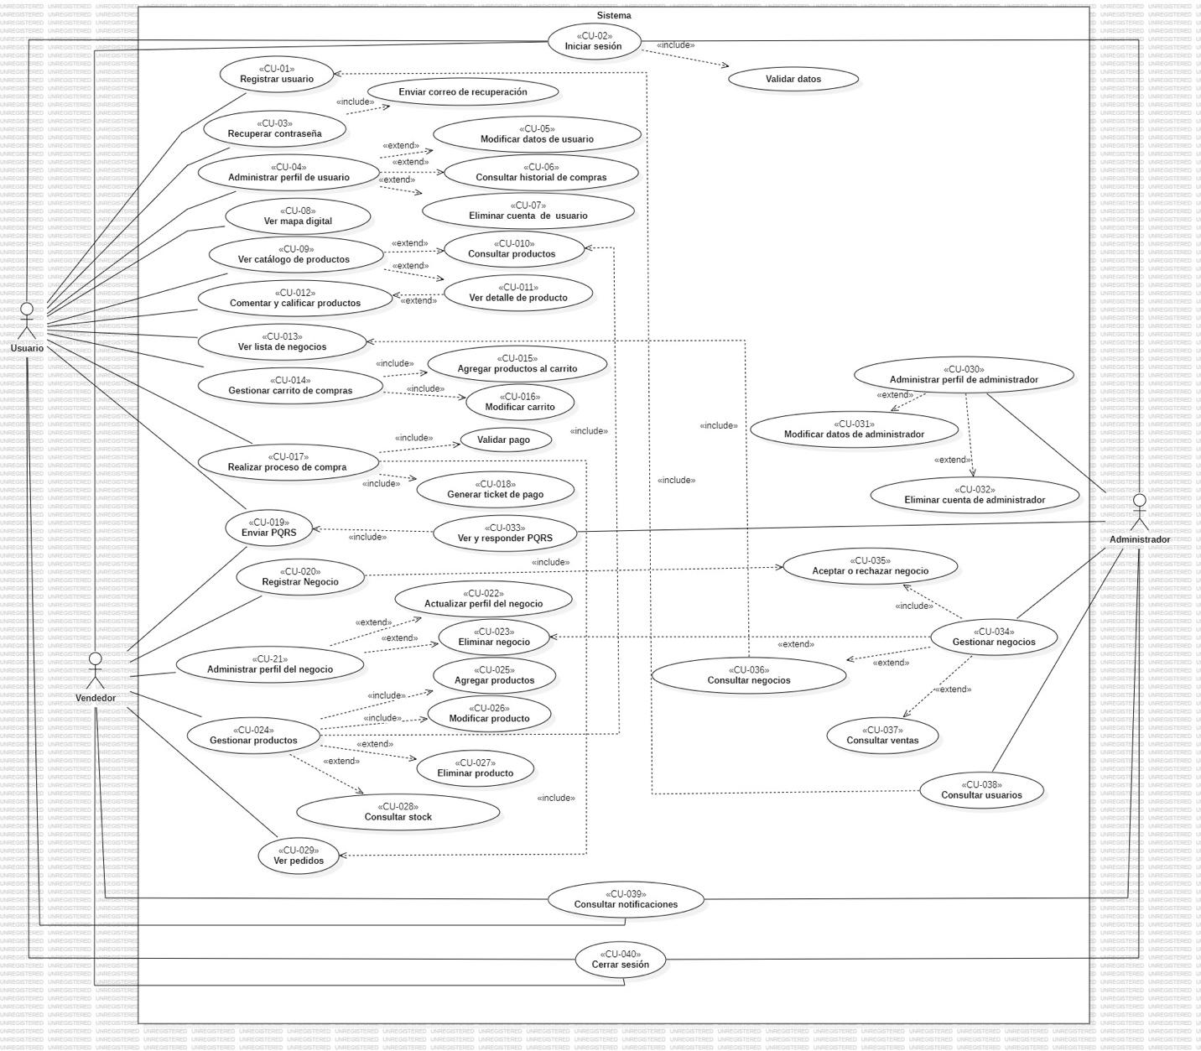
● El diseño preliminar de la interfaz del sistema mediante mockups, los cuales establecen la distribución visual, navegación y experiencia de usuario tanto para la versión web como para la aplicación móvil.
Figura 70 Mockup página inicial
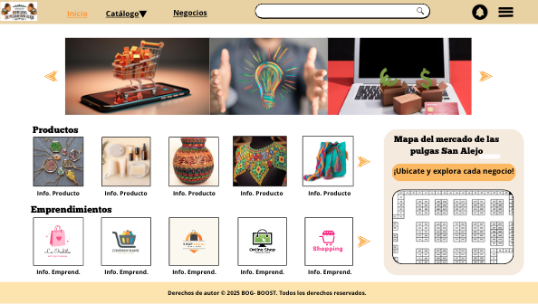
Figura 71 Mockup mapa interactivo del mercado
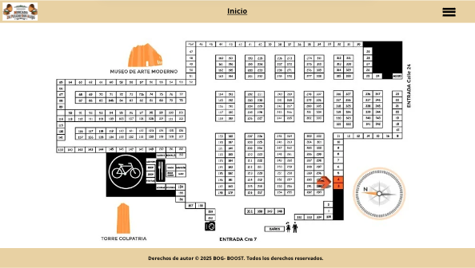
Figura 72 Mockup lista de los negocios
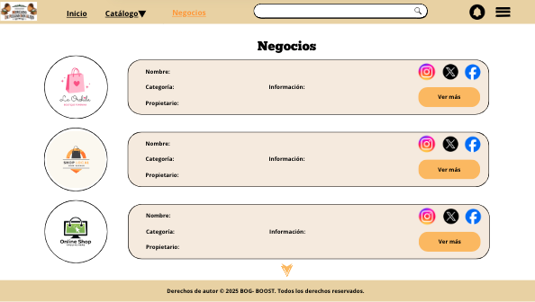
Figura 73 Mockup vista del perfil del negocio
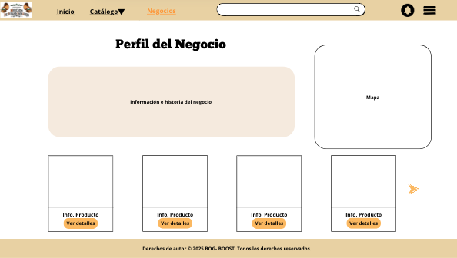
Figura 74 Mockup vista del detalle del producto
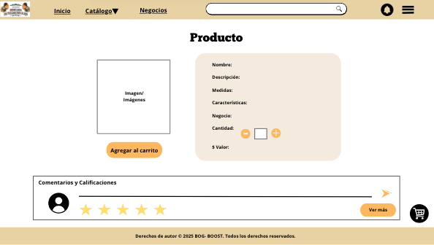
Figura 75 Mockup comentarios y calificaciones de los productos
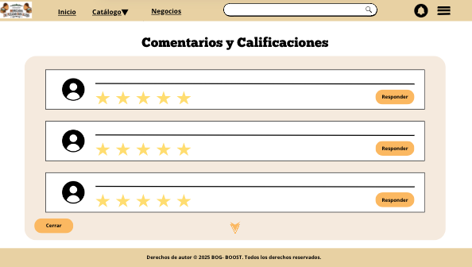
Figura 76 Mockup inicio de sesión
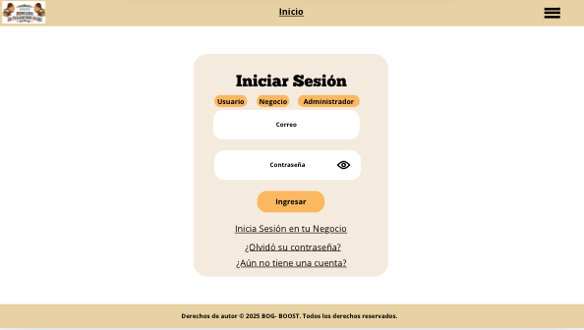
Figura 77 Mockup registro
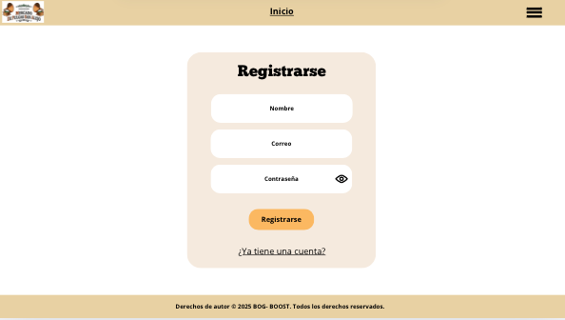
Figura 78 Mockup recuperación de contraseña
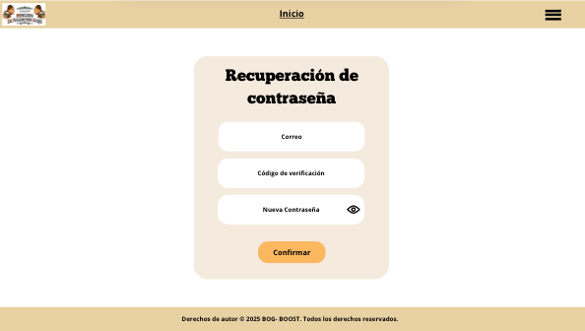
Figura 79 Mockup catalogo de los productos
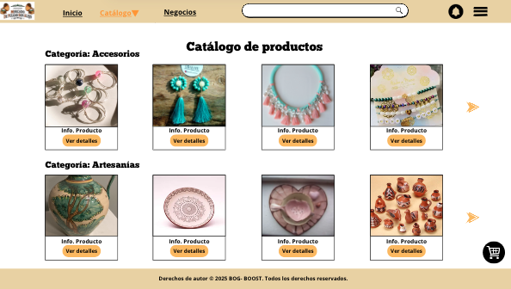
Figura 80 Mockup vista de las categorías y sub-categorías
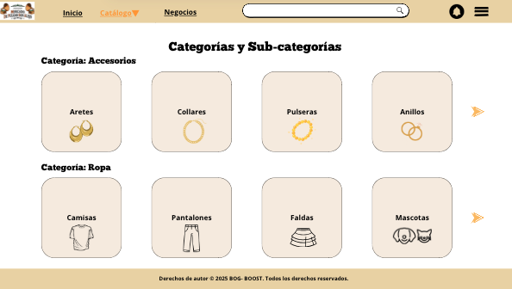
Figura 81 Mockup consulta de productos
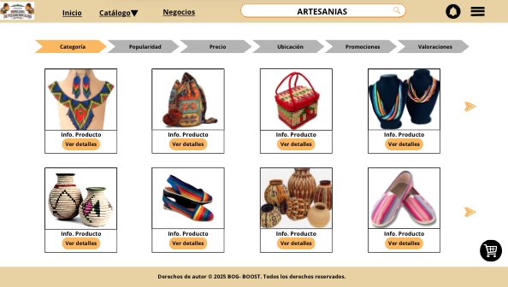
Figura 82 Mockup perfil del usuario
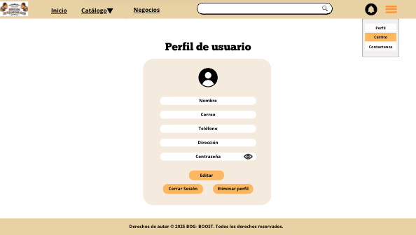
Figura 83 carrito de compras
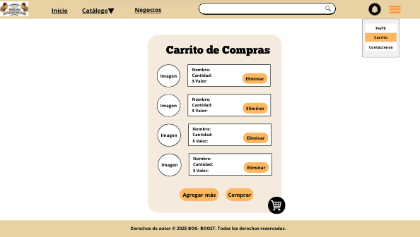
Figura 84 Mockup proceso de venta
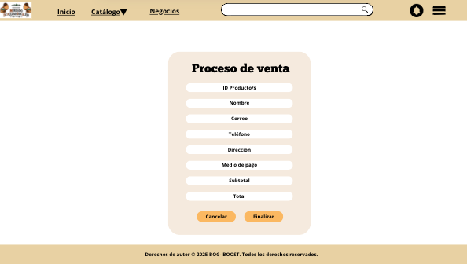
Figura 85 Mockup ticket de compra
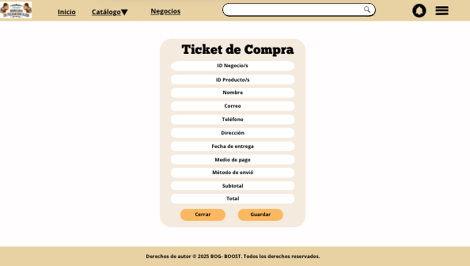
Figura 86 Mockup notificaciones
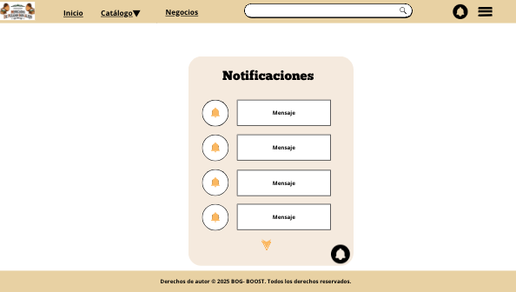
Figura 87 Mockup PQRS
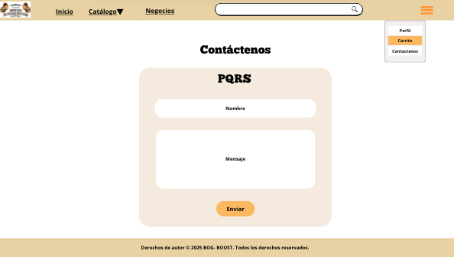
Figura 88 Mockup registro del negocio
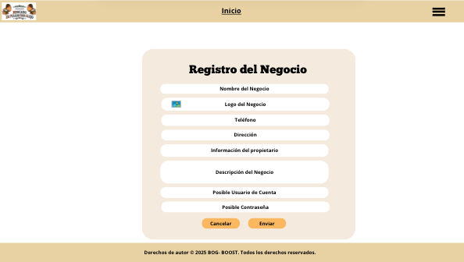
Figura 89 Mockup Administracion del perfil del negocio por parte del vendedor
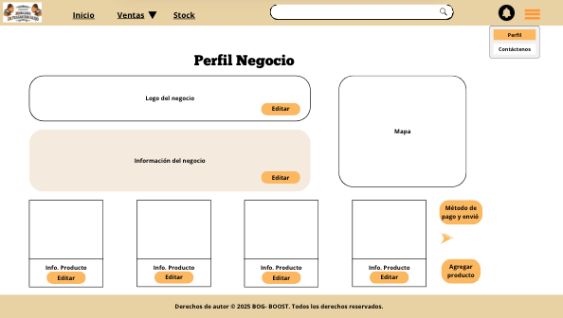
Figura 90 Mockup agregar productos
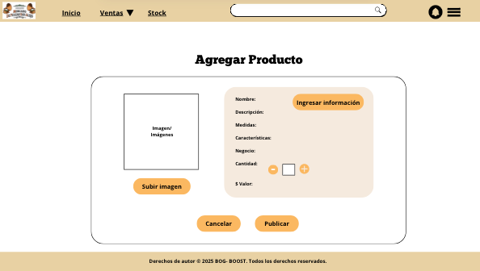
Figura 91 Mockup modificar productos
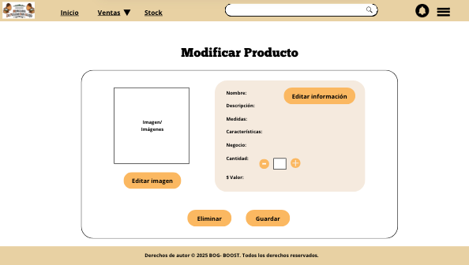
Figura 92 Mockup ver pedidos realizados
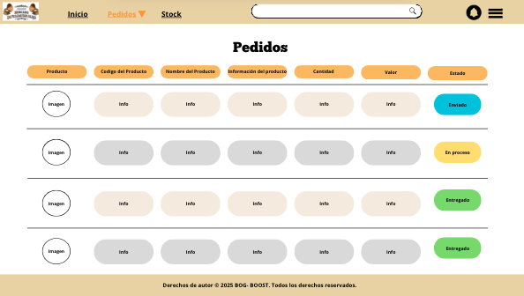
Figura 93 Mockup stock
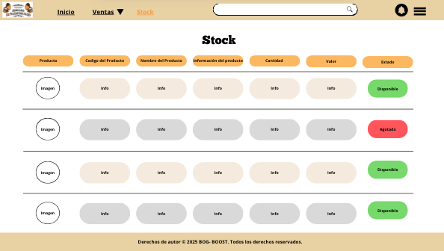
Figura 94 Mockup perfil del administrador
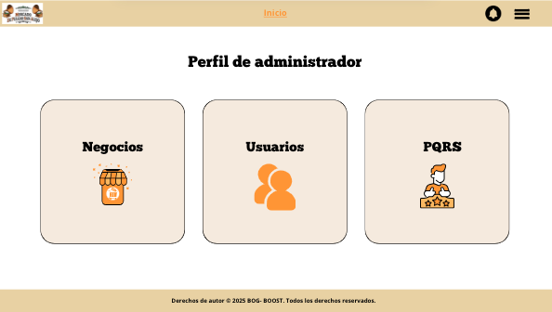
Figura 95 Mockup solicitudes de los negocios
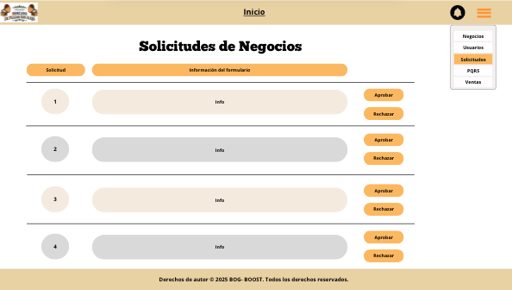
Figura 96 Mockup consulta de los negocios
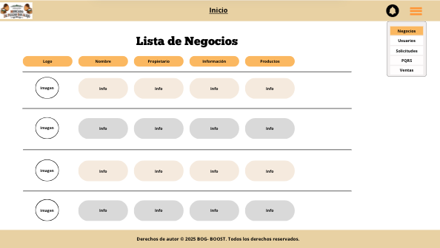
Figura 97 Mockup ventas
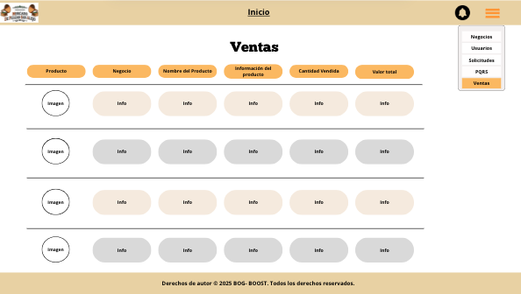
Figura 98 Mockup lista de los usarios
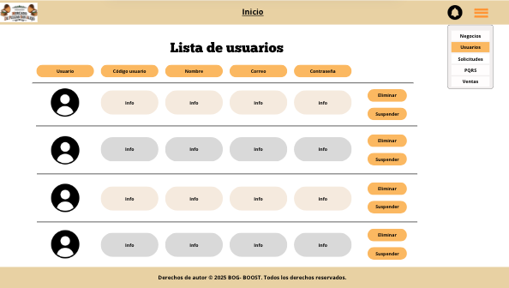
Figura 99 Mockup ver y responder los PQRS
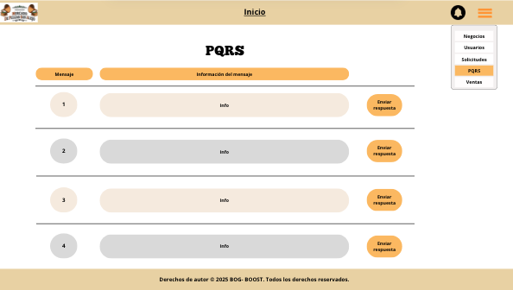
El diseño final se orienta a ofrecer una plataforma accesible, intuitiva, organizada y adaptable, disponible en versión web y aplicación móvil, garantizando así la modernización del mercado sin afectar su identidad cultural ni su dinámica tradicional.

Referencias bibliográficas
- Alcaldía Mayor de Bogotá. (2022, marzo 29). Historia y horarios de los Mercados de las Pulgas de Bogotá.
https://bogota.gov.co/mi-ciudad/turismo/historia-y-horarios-de-los-mercados-de-las-pulgas-de-bogota?utm_source
- Cruz Picón, P. E. (2025). El camino de la investigación: Enfoques cuantitativos, cualitativos y mixtos en el método científico 1. [The Path of Research: Quantitative, Qualitative, and Mixed Approaches in the Scientific Method] Estudios Sobre Las Culturas Contemporáneas, 2(4), 195-199.
https://revistasacademicas.ucol.mx/index.php/culturascontemporaneas/article/view/2432
- Cardona, C. D., Quintero, S. R., Mora, M. C., & Castro, J. C. (2022, Enero 1). Influencia del comercio electrónico en el desempeño financiero de las pymes en Manizales, Colombia. Innovar.
https://www.proquest.com/scholarly-journals/influencia-del-comercio-electrónico-en-el/docview/3099483675/se-2?accountid=31491
- Gómez, D., Ramírez, L., & Berrocal, J. L. (2021, Junio). Análisis de las características de la Ley 1834 de 2017 que fomentan el sector cultural en Colombia. Revista la propiedad Inmaterial, 1(31), 26.
https://www.proquest.com/scholarly-journals/análisis-de-las-características-la-ley-1834-2017/docview/2541727404/se-2?accountid=31491
- PAUOLA. (2020, Jun 07). Mercados de pulgas, una lucha contra el virus y el olvido: Cerca de 700 familias dependen de esta modalidad de venta, que no solo mueve artesanías y antigüedades, sino que es una actividad de alto valor patrimonial en bogotá. El Tiempo Retrieved from
https://login.bdigital.sena.edu.co/login?url=https://www.proquest.com/newspapers/mercados-de-pulgas-una-lucha-contra-el-virus-y/docview/2409915376/se-2
- Pérez-Parra, J. E. ., & Restrepo de Mejía, F. . (2022). Teorías cognitivas dinámicas o de tercera generación: análisis documental de artículos originales de investigación cualitativa. Diversitas, 18(1).
https://revistas.usantotomas.edu.co/index.php/diversitas/article/view/7875
- Puentes, R. (2017). Análisis de la apropiación y uso de las TIC por parte de las pymes colombianas. Revista lusta, 1(46), 24.
https://www.proquest.com/scholarly-journals/análisis-de-la-apropiación-y-uso-las-tic-por/docview/2482137765/se-2?accountid=31491
- Redondo, A. C., & Pinzón, C. A. (2023, Julio 17). Mecanismos de internacionalización para negocios culturales en Colombia. ProQuest.
https://www.proquest.com/scholarly-journals/mecanismos-de-internacionalización-para-negocios/docview/3200800961/se-2?accountid=31491
- Zenona, A. (2020, febrero 25). Determinantes de la calidad de la información divulgada vía Web por las pequeñas y medianas cooperativas de Canarias. REVESCO : Revista de Estudios Cooperativos, 1(133), 16.
https://www.proquest.com/scholarly-journals/determinantes-de-la-calidad-información-divulgada/docview/2620820800/se-2?accountid=3149
- González-Cárdenas, E. V. (2024). Efecto de la transformación digital en el posicionamiento de las mipymes del sector comercio en Colombia.
https://repositorio.uniagustiniana.edu.co/items/c6b3b13e-a1fb-489c-8b8d-776b8bf8d191
- Campuzano Rodríguez, J. C., Castro González, H. H., & Figueroa Molina, A. (2021). Libro blanco del comercio electrónico Colombia: una guía adaptada a las necesidades de las Mipymes colombianas.
https://repository.universidadean.edu.co/entities/publication/bd736146-d46c-4a79-b651-4c9a43ab18bd/full
- Chaves Reina, N., Rojas, A. P., Castiblanco, J., & Moreno, L. Á. (2022). Evolución y obstáculos del E-Commerce para Pymes en Colombia.
http://hdl.handle.net/10882/11994
- Jaguandoy Tobar, H. F. (2024). Estrategia de transformación digital para áreas de mercadeo y ventas en MiPymes.
https://repository.ucc.edu.co/entities/publication/3ce49b2f-bb3d-4ae1-a5cb-92602b932de81
- Rueda Herrera, R. A., Bustos Celi, N., & Mahecha, J. J. (2024). Cómo la transformación digital influye en el crecimiento de las pymes en Colombia.
http://hdl.handle.net/10882/13546
- Open AI. (2025). Evolución Tecnológica de Sistemas de Información para la Gestión y Comercialización en Mercados de las Pulgas en Bogotá.
https://chatgpt.com/c/68f84e23-62b0-8332-98fd-8098e34435c3
- Ministerio de Tecnologías de la Información y las Comunicaciones, Colombia. (2023). Comercio electrónico, una herramienta para fortalecer la economía popular.
https://www.mintic.gov.co/portal/inicio/Sala-de-prensa/Noticias/280935:Comercio-electronico-una-herramienta-para-fortalecer-la-economia-popular
- García, Juan Carlos. (2025). El Mercado de las Pulgas de San Alejo: espacio de memoria, patrimonio y economía popular en Bogotá.
https://repositorio.unal.edu.co/home
- Rodríguez Garzón, Edwin. (2020). Estudio para la Reubicación definitiva del Mercado de las Pulgas de San Alejo, en el centro de Bogotá D.C.
https://repository.unad.edu.co/bitstream/handle/10596/36231/erodriguezgar.pdf?sequence=1
- Asociación Mercado de Pulgas San Alejo. (2016). Historia del Mercado de las Pulgas San Alejo.
https://www.pulgassanalejo.co/pruebas/?page_id=54
- David Moreno, Adriana María; Moscoso Sánchez, Laura Carolina; Rubio, Nadia Esmeralda; Tonguino Peñuela, Johanna. (2011). El significado del trabajo en los asociados del Mercado de Pulgas de San Alejo.
https://repository.unipiloto.edu.co/bitstream/handle/20.500.12277/667/Trabajo%20de%20Grado.pdf

